**Szabó Richárd és Híves Sebastian**

Edzés alkalmazás



Tartalom

Bevezető 4

1. Felhasznált technológiák 6

1.1. HTML 6

1.2. CSS 6

1.3. JavaScript 6

1.4. MySQL 6

1.5. PHP 7

2. Felhasznált szoftverek 7

2.1. Visual Studio Code 7

2.2. XAMPP 7

2.3. GitHub 8

3. Felhasználói dokumentáció 9

3.1. Főoldal 9

3.1.1. Navigációs menü 9

3.1.2. Slideshow Carousel 10

3.1.3. Edzésterv és étrendösszeállítás leírása 10

3.1.4. Számláló (counter) 10

3.1.5. Lábléc (footer) 10

3.2. Regisztrációs oldal 10

3.3. Bejelentkezés 11

3.4. Kezdőlap a bejelentkezettek számára 11

3.5. Saját profil 12

3.6. Edzéstervek 12

3.7. Chat 14

3.8. Kliensek kezelése (edzők számára) 14

3.9. Edzők kezelése (kliensek számára) 15

4. Fejlesztői dokumentáció 16

4.1. Adatbázis 16

4.1.1. Szükséges információk 16

4.1.2. Információk egyedekre osztása 16

4.1.3. Információs elemek oszlopokká alakítása 17

4.1.4. Kapcsolatok 18

4.1.5. Táblák 19

4.1.6. Adatbázis diagram 23

4.2. Adatbázis kapcsolat 23

4.3. Főoldal 24

4.3.1. Navigációs menü 24

4.3.2. Slideshow Carousel 25

4.3.3. Edzésterv és étrendösszeállítás leírása 27

4.3.4. Számláló(counter) 29

4.3.5. Lábléc(footer) 30

4.4. Chat 31

4.4.1. Chat üzenetek kiírása 36

4.4.2. Chat felület JavaScript része 37

4.4 Kezdőlap 39

4.4.1 Keresőmező 40

4.4.2 Lista 41

4.4.3 Extra funkció kliens típusú felhasználóknak 41

4.4.4 tevTeljTorles() függvény 43

4.5 sajatProfil.php – Saját profil adatai 43

4.5.1 Lekérdezés 43

4.5.2 Kimenet és profilkép összeállítása 44

4.6 felhLista.php – (Felhasználó lista a kezdőlapon) 46

4.7 tevekenysegek.php - Tevékenységek lekérése 48

4.7.1 Lapozó 48

4.7.2 Shorter függvény 49

4.7.3 Tevékenységek lekérdezése és kimenet összeállítása 49

4.8 tevModositas.php – Tevékenység módosítása/szerkesztése 51

4.9 tevTorlese.php – Tevékenység törlése 51

4.10 tevRogzitese.php – Tevékenység rögzítése 51

4.11 edzesterv.php (Edzéstervek oldal) 52

4.11.1 Edző típusú profil esetén 52

4.11.2 Kliens típusú profil esetén 55

4.12 Shorter függvény 57

5. Tesztelés 58

Összefoglalás 59

Források 60

Ábrajegyzék 61

# Bevezető

Csapatunk két főből áll, Híves Sebastian és Szabó Richárd. A témaválasztásunk abból a szempontból először nehéznek tűnt, hogy nagyon különböző az érdeklődési körünk. Egyikünk felvetette egy hangszerbolt webshopjának elkészítését, de amikor láttuk, hogy az osztályban már két csapat is webshop mellett döntött, ezt elvetettük, mivel egy egyedi munkát akartunk létrehozni. Ezért keresgéltünk az interneten, megnéztük a különböző ajánlásokat, és találtunk egy edzésprogrammal kapcsolatos ajánlást. Ez mindkettőnknek elnyerte a tetszését, mert ezzel meg is találtuk a közös érdeklődési pontot, hiszen a sport és az egészséges életmód mindkettőnket érdekel, és nagyon fontosnak tartjuk.

El is terveztünk gondolatban egy edző központot, de rájöttünk, ha ezt a gyakorlatban meg szeretnénk valósítani, az olyan mértékű anyagi befektetéssel járna, ami egy tőke nélküli kezdő vállalkozónak igen nehezen lenne kivitelezhető. Arra is gondoltunk, hogy sokaknak nincs is ideje személyesen ellátogatni sport központokba nyitvatartási időben étkezési és edzési tanácsot kérni, így jött az az ötletünk, hogy online sport centrumot hozzunk létre. Így a leendő ügyfelek bármikor kapcsolatba léphetnek az edzőikkel az online felületen, és tanácsot kérhetnek és kaphatnak, akár késő este munka után is, amikor épp idejük engedi a rohanó világunkban.

A weboldalunkon regisztrálhatnak edzők és vendégek egyaránt. A regisztráció során megadhatják adataikat, és feltölthetik profilfotójukat. Az edzők meghívhatnak vendégeket tanácsadásra, melyet a vendégek elfogadhatnak, vagy elutasíthatnak. Ugyanígy a vendégek is jelentkezhetnek egy edzőhöz tanácsadásra, amelyet az edző elfogadhat vagy visszautasíthat. Az edzők és vendégeik egy chat felületen beszélgethetnek egymással, ami privát beszélgetés, így más edzők és vendégek ezt nem látják. Az edzők bejegyzéseket hozhatnak létre, ahol az edzéstervet és étrend tanácsokat tudják megosztani személyre szabottan a vendégeikkel.

Dolgozatunk első részében a munka során felhasznált technológiákat és eszközöket mutatjuk be röviden, majd ezt követően a felhasználói dokumentációban részletesen ismertetjük az alkalmazás működését. A fejlesztői dokumentációban bemutatjuk az adatbázisunkat, és a tervezésének lépéseit.

A frontend és backend fejlesztéséből, azokat az elemeket emeltük ki, amelyek megvalósítására büszkék vagyunk. Akadtak nehézségek is, ezekről is írunk, valamint arról, hogyan oldottuk meg a felmerülő problémákat. Végezetül pedig értékeljük a közös munkánkat, amelyet nehéz lenne élesen kettéválasztani, mert a frontend megjelenésének munkálataiból mindketten kivettük a részünket. Talán a backend oldalt tudnánk jobban kettéválasztani. A chat megvalósítása Sebastian munkája, az oldalon a regisztráció, a beléptetés, az ehhez kapcsolódó tartalmak koordinálása pedig Richárd munkája.

# Felhasznált technológiák

## HTML

A HTML (HyperText Markup Language) egy leíró nyelv, amelyet weboldalak készítéséhez fejlesztettek ki. A W3C (World Wide Web Consortium) támogatásával vált internetes szabvánnyá. 1990 óta ezt a nyelvet használják a weboldalak elkészítéséhez. A HTML kód nyelv, nem programozási. És ez azt jelenti, hogy akár jegyzettömbben is tudnánk weboldalt írni a HTML segítségével. A HTML legfrissebb verziója a HTML 5, amely már 2004 óta használatban van. A számos rendelkezésre álló HTML jelölők sorából, körülbelül 20 félét használtunk fel a munkánk során.

## CSS

A CSS (Cascading Style Sheets) határozza meg a különböző elemek megjelenési tulajdonságait. A CSS segítségével tudjuk a weboldalakat formázni, pl. betűtípusokat, színeket állíthatunk be, de a legfontosabb az, hogy segítségével reszponzívvá tehetjük a weboldalunkat a média query-k használatával, vagyis mobil nézetre is optimalizálhatjuk az oldalainkat.

Egy stíluslapot több oldalhoz is hozzá tudunk kapcsolni. Ha megnyitunk egy stíluslapot a böngészőben, akkor az a böngésző gyorsítótárába tárolja el a stíluslapot. Így ha újra megnyitjuk a weboldalt, nem kell várakoznunk, hogy a CSS fájl betöltődjön, mert a gyorsítótár a böngészőben már eltárolta azt.

A munkánk során 4 stíluslapot készítettünk, ahol a weboldalak elrendezését flexbox-al és CSS-GRID-el oldottuk meg.

## JavaScript

A JavaScript egy népszerű programozási nyelv, amit a weboldalak dinamikus működtetéséhez használunk. A JavaScript lehetővé teszi a weboldalak számára, hogy interaktívvá váljanak, és képesek legyenek a felhasználó cselekvéseire megfelelően reagálva változtatni az oldal tartalmát, annak újratöltése nélkül. A JavaScripttel rendkívül sok dolog kivitelezhető Pl.: webes alkalmazások fejlesztése, webes játékok létrehozása, valamint adatok feldolgozása, ellenőrzése és elemzése.

## MySQL

A MySQL egy szerver-oldali adatbázis-kezelő rendszer, amely lehetővé teszi az adatok tárolását, lekérdezését és kezelését. A teljesen nyílt forráskódú LAMP (Linux-Apache-MySQL-PHP) összeállítás részeként költséghatékony, és könnyen beállítható megoldást ad a dinamikus webhelyek szolgáltatására. A MySQL már 1995-től elérhető. Nyílt forráskódú, és az adatok kezelésére is számos lehetőségeket biztosít. A legfrissebb verzió már több mint 1 éve, 2021-ben került közzétételre. Az adatbázisokhoz használhatunk különböző parancssori eszközöket, vagy grafikus felületű eszközöket, mint Pl.: a phpMyAdmin, amely PHP nyelven lett írva. A MySQL támogatja a különböző adatbázis-kezelő rendszereket, így lehetővé teszi az adatok importálását, és exportálását.

## PHP

A PHP már a szerveroldali programozási nyelv. A PHP segítségével tudjuk összekötni az adatbázist a weboldallal. Képes akár nagyméretű adatbázis alkalmazások kezelésére is, melynek segítésével egy statikus weboldalt dinamikus webes alkalmazássá alakíthatunk. Segítségével beolvashatunk az adatbázisból adatokat, módosíthatjuk azokat, új adatokat vihetünk fel és törölhetünk. Ezek az ún. CRUD (Create Read Update Delete) műveletek.  Továbbá kontrolálhatjuk vele a munkameneteket és felhasználók kezelését, hogy pl. egy az oldalra belépett felhasználó milyen adatokat érjen el, milyen jogosultságokat kapjon.

# Felhasznált szoftverek

## Visual Studio Code

A Visual Studio Code egy ingyenes kódszerkesztő, melyet a Microsoft fejleszt Windows, Linux és MacOS rendszerekre. Számos programozási nyelvet támogat (Pl.: HTML, CSS, JavaScript, PHP, Python stb.) és mára eléggé népszerűnek bizonyul a fejlesztők körében. Támogatja a hibakeresőket és képes az intelligens kódkiegészítésre az IntelliSense segítségével.

Rendkívül megkönnyíti és meggyorsítja a programozás folyamatát a hozzáadható moduloknak köszönhetően, amelyekből telepítettük az Emmet-et, Live Server-t, Open PHP-t, PHP Inthelephense-t, Auto Rename Tag-et.

## XAMPP

Mivel helyi gépen dolgoztunk így szükségünk volt egy webkiszolgálóra, az XAMPP-ot választottuk, amely tartalmazza az Apache webszervert, MySQL adatbázis-kezelőt és PHP értelmezőt. A XAMPP egy platformfüggetlen webszerver-szoftvercsomag, ami a webes alkalmazások készítésében, tesztelésében és futtatásában nyújt segítséget. Előnye, hogy egyetlen csomagban tartalmazza az összes eszközt, amely szükséges a webes alkalmazások készítéséhez, ezzel rengeteg telepítést és időt spórolhat meg.

## GitHub

A GitHub Inc. egy egyesült államokbeli nemzetközi vállalat, amely a Git segítségével szoftverfejlesztési verziókövetés-szolgáltatást nyújt. 2018-ban a Microsoft leányvállalata lett. Saját funkcióin felül a Git elosztott verziókövetését és forráskódkezelését (SCM) teszi elérhetővé. Hozzáférés-kezelést és számos együttműködési funkciót nyújt, mint például bugkövetés, szolgáltatáslekérés, feladatkezelés, valamint ún. wikiket minden projekthez.

A mi projektünknek Richárd hozott létre a GitHub-on egy repository-t, amelyhez hozzá adta Sebastiant. Így mindketten hozzá férünk, és ahogyan dolgoztunk a programunkon rendszeresen ún. commit-ot írtunk, amely mentette a változásokat a Github-ra is, mivel összekötöttük a fejlesztői környezettel. Így tudtuk egymás munkáját is nyomon követni, akár otthonról is.

# Felhasználói dokumentáció

A webes alkalmazásunk 9 különböző weblapból áll, melyeket a következő pontokban mutatunk be részletesen.

## Főoldal

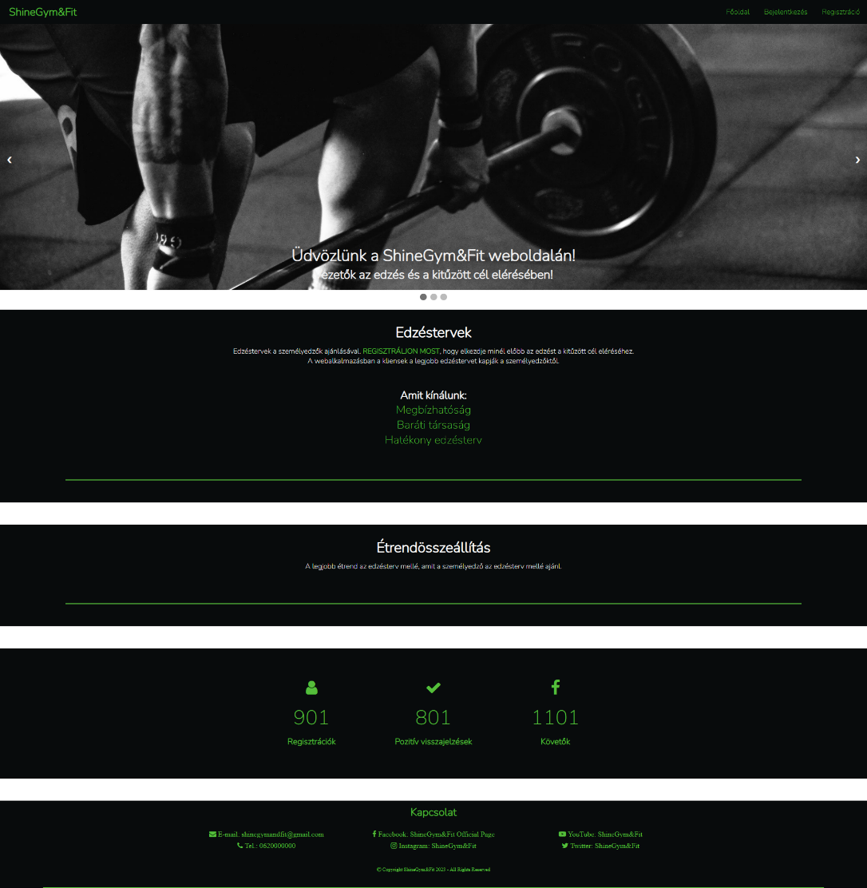A főoldalra belépve megtalálunk minden fontos adatot, ami a webalkalmazással kapcsolatos.

#### ábra Főoldal

### Navigációs menü

A weblap tetején található a navigációs menü, ami a weboldal címet tartalmazza (ez esetben a ShineGym&Fit). A navigációs menü jobb oldalán pedig a Főoldalra visszavezető link, valamint a Bejelentkezés és a Regisztráció fül.

### Slideshow Carousel

A weboldalon található egy Slideshow Carousel, ami automatikusan váltogat három képet, a képek két oldalán két nyíl is látható, amellyel lapozni is tudunk a fejléc képek között. Itt foglal helyet középen lent a weboldalra látogatók üdvözlésére szolgáló leírás.

### Edzésterv és étrendösszeállítás leírása

Lejjebb görgetve a webalkalmazás ajánlása látható, ahol szintén felajánljuk a felhasználónak, a regisztráció lehetőségét. Továbbá ismertetjük, hogy miért érdemes az alkalmazásra regisztrálni, és mik azok a szolgáltatások, amit a vendégeinknek biztosítunk. Alatta az étrendösszeállítás leírása foglal helyet, ami arról ad tájékoztatást, hogy az edzésterv mellett, legmegfelelőbb étrendet is megkaphatják az alkalmazásban a regisztráció után, melyet az általuk választott személyi edző készít el részükre.

### Számláló (counter)

A weboldal főoldalának alsó szekciójában elhelyeztünk egy számlálót is, ami az eddigi regisztrációkat, pozitív visszajelzéseket és a Facebook követőket mutatja. Mivel az oldalunk még nem szerepelt éles környezetben és ennél fogva követőink sincsenek, így csak random számokat jelenítettünk meg, a dizájn kedvéért. Viszont, ha a jövőben ténylegesen lesznek az oldalon látogatók, és követők a közösségi oldalakon, akkor ezek számát adatbázisba beolvashatjuk, és onnan frissítve megjeleníthetjük.

### Lábléc (footer)

A weboldal alján a lábléc található, ami a kapcsolati adatokat tartalmazza, melyeken keresztül a felhasználó, akár személyesen is felveheti a kapcsolatot az edzőkkel. Itt láthatóak a legnépszerűbb közösségi média logók is, amelyekre nem állítottunk be horgonyt, mivel nem hoztunk létre ezeken saját oldalakat. Szintén itt helyeztük el a szerzői jogi felhasználói feltételek is.

## Regisztrációs oldal

Az oldalra látogató új vendégek a Regisztráció menüpontra kattintva tudnak regisztrálni a weboldalra. A regisztrációra kattintás után a kliens ki tudja választani, hogy edzőként vagy kliensként szeretne-e regisztrálni. A profilképet nem kötelező megadni, de a felhasználó kedve szerint megadhatja, ha akarja. A többi mező megadása kötelező, amit a csillag jelez. Például a Vezetéknév, Keresztnév, E-mail, Jelszó, amit meg is kell erősíteni, és a Telefonszám, ami csak edzői profil regisztrációja esetén kötelező. Található egy bemutatkozó mező is. Az edzőnek kötelező megadnia a végzettségét, szakmai tapasztalatát. A kliensnek nem kötelező, de megadhatja az elérendő célt, ha sérülése van, akár valamilyen betegsége, azt ide felviheti. Ha sikeresen beregisztráltunk, már 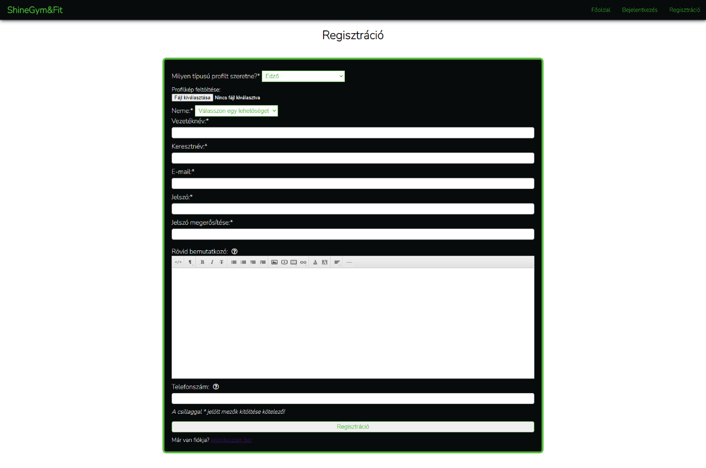jelentkezhetünk is be.

#### ábra Regisztrációs felület

## Bejelentkezés

#### ábra Bejelentkezési felület

A bejelentkezés menüpontot el tudjuk érni a navigációs menüből is, vagy a sikeres regisztráció után a lap tetején felugró üzenetből. A bejelentkezésnél a felhasználónak csak az e-mail címét és a jelszavát kell megadnia.

## Kezdőlap a bejelentkezettek számára

A regisztráció és bejelentkezés után, ha edzőként regisztráltunk, akkor a kliensek nevét jeleníti meg egy listában, ahol rákattintva kiírja a kliens adatait, valamint itt tudják az edzők felkérni a klienst, hogy csatlakozzon hozzájuk a Kliens felkérése gombra kattintva.

A Csevegés gombra kattintva a klienssel tud az edző privát üzenetekben kommunikálni. A kliens edzéstervét itt is meg tudjuk tekinteni a Kliens edzéstervének megtekintése gombra kattintva. Ha az edző már felkért egy klienst, a felhasználó az oldalpanelen az Edzők kezelése című gombra kattintva megjeleníti az edzőt, akit felkérte őt, és így el tudja fogadni a felkérést, valamint el is tudja utasítani azt.

## Saját profil

A felhasználók a nevükre kattintva tudják az adataikat megtekinteni, mint a feltöltött fotó, név, e-mail cím, profil típusa, hogy az edzői vagy kliens, felhasználó neme, és a telefonszámukat. A profil adatok alatt van lehetőség bemutatkozást írni mind az edző, mind pedig a felhasználó esetében. Az edzők és a kliensek meg tudják tekinteni egymás profilját is, hogy az alapján el tudják dönteni, szeretnének e valakit felkérni kliensnek, vagy edzőnek.

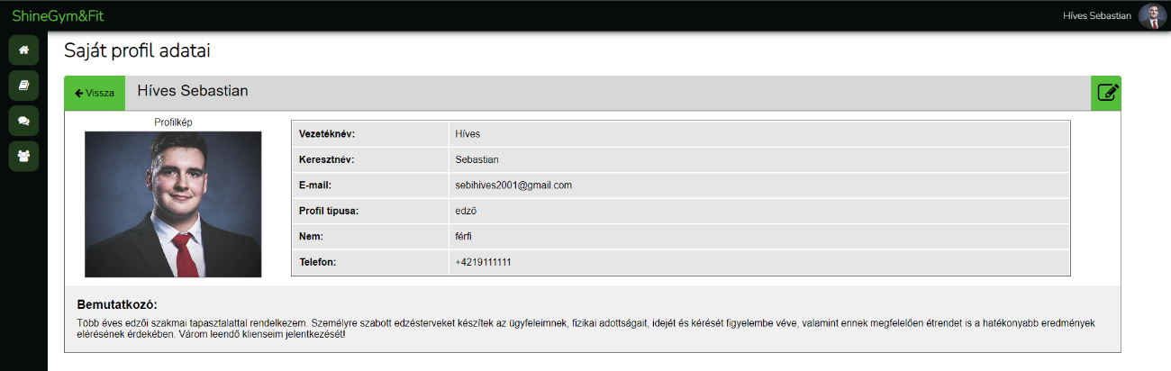

#### ábra Saját profil

## Edzéstervek

Miután elfogadta az edzőtől a felkérést, az Edzéstervek menüpontban az edző fel tudja venni a kliens edzéstervét és étrendjét. Az edző megadja, hogy mi legyen az edzésterv neve, leírása, melyik napokra szól az edzésterv, az étrendnél pedig szintén meg tudja adni, hogy melyik napra szóljon az étrend és mi legyen az étrend az adott napra.

Amint az az alábbi képen is látható, olyan funkcióval is elláttuk a szövegbeviteli mezőt, hogy az edző szükség szerint ki tudjon emelni szövet, felsorolást tudjon létre hozni, hivatkozhat linkekre, és képet is tud szükség esetén a gyakorlatokról feltölteni.

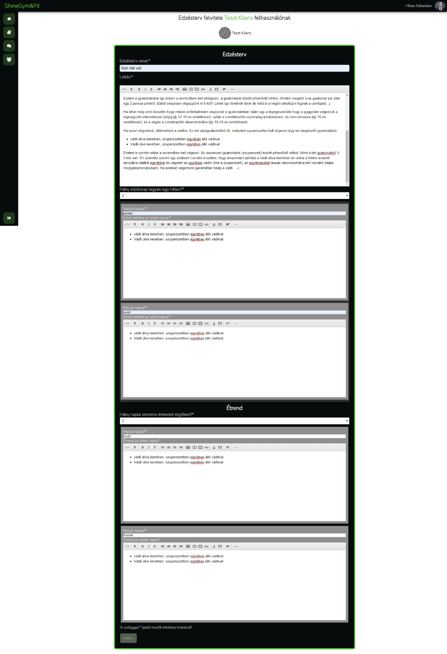

#### ábra Edzésterv

## Chat

A Chat menüpontot megnyitva a kliensek tudnak az edzőkkel kommunikálni közvetlenül az erre kialakított chates webalkalmazásban. A kliens rákattint az edzőre, aki felkérte őt, és így megnyílik egy üzenetmező egy küldés gombbal, ilyenkor pedig az legutóbbi üzeneteket is betölti a rendszer, ha már van ilyen.

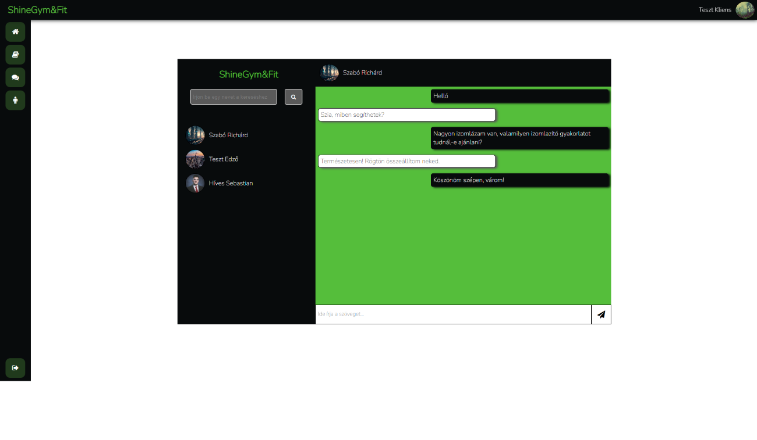

#### ábra Chat

## Kliensek kezelése (edzők számára)

Az utolsó menüpont pedig a Kliensek kezelése menüpont, ahol az edzők látják a klienseket, akiket már felkért. Ha az adott személyedző több klienst is felkért már, akkor lehetősége van arra, hogy a keresőmezőbe beírja az adott kliens nevét, és a listából egyszerűen ki tudja keresni.

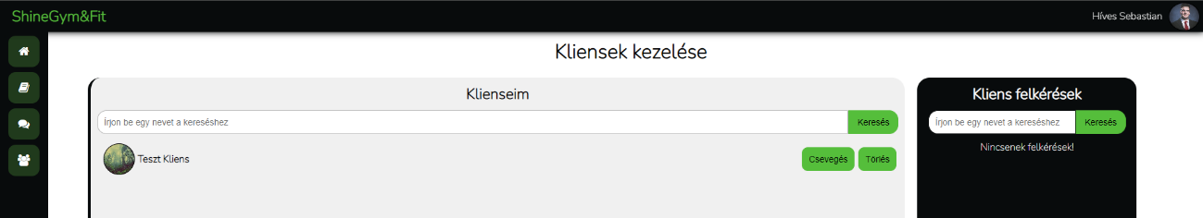

#### ábra Kliensek kezelése

## Edzők kezelése (kliensek számára)

Az edzők kezelése pedig a kliensek számára szolgál, mivel edző edzőt nem kezelhet. Ennek értelmében pedig a felület ugyan az, csak edzőkre specifikálva.

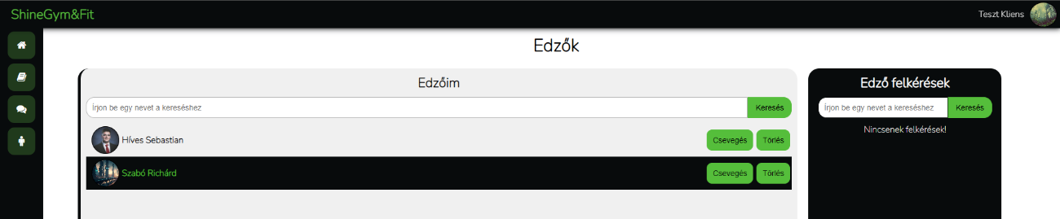

#### ábra Edzők kezelése

# Fejlesztői dokumentáció

## Adatbázis

### Szükséges információk

Első körben összeszedtük, hogy milyen adatokat és hol szeretnénk majd tárolni az adatbázisunkban.

**Felhasználók adatai**: Mindenképpen szükséges eltárolnunk a felhasználók alapvető adatait, amelyek az alkalmazás működéséhez szükségesek (ilyenek lehetnek például: vezetéknév, keresztnév, nem, e-mail cím, regisztrációkor megadott jelszó, profilkép, telefonszám). Ezen kívül szükséges még egy bemutatkozó szöveg és a profil típusának eltárolása, mivel azt tervezzük, hogy 2 profil típus (edző vagy kliens) közül választhatnak majd a felhasználók.

**Üzenetek adatai**: Mivel egy edző profillal belépve lehetőségünk van privát üzenetben csevegni az összes regisztrált klienssel, és egy kliens profillal belépve lehetőségünk van privát üzenetben csevegni az összes regisztrált edzővel - el kell tárolnunk, hogy ki küldte az üzenetet, kinek küldte és magát az üzenet tartalmát (üzenetet).

**Edző-Kliens kapcsolatok**: Minden regisztrált felhasználónak lehetősége van az ő profiljával ellentétes típusú profillal edző-kliens kapcsolatot kezdeményezni (tehát edző csak klienssel és kliens csak edzővel veheti fel a kapcsolatot). Ez alapján el kell majd tárolnunk, hogy ki kezdeményezte a kapcsolatot, kivel, a felkérés(kapcsolat kezdeményezése) dátumát, elfogadta-e a kiválasztott személy és amint elfogadta eltároljuk még a kapcsolat kezdetének dátumát.

**Edzésterv adatai**: Az előbb említett kapcsolatok lényege, hogy az edző edzéstervet és étrendet küldhessen a kliensének. Tehát egy terv esetében eltároljuk majd az edző által megadott terv nevét és annak leírását. Az terv edzés részénél eltároljuk majd, hogy melyik napra szól az adott edzés és az adott edzés leírását (teendőket, feladatokat). Az edző részhez hasonlóan az étrendben is eltároljuk, hogy melyik napra szól és mi az adott napra az étrend.

### Információk egyedekre osztása

**Felhasználók egyed:** Úgy döntöttünk, hogy a felhasználók adatait 1 táblában tároljuk el, mert szinte teljesen egyforma tulajdonságokat tárolunk el edző és kliens profilról is. Tehát a felhasználók táblában fog szerepelni a vezetéknév, keresztnév, nem, e-mail cím, jelszó, profil típusa, profilkép, bemutatkozó szöveg és a telefonszám.

**Üzenetek**: Az üzenetek táblában fog szerepelni, hogy ki küldte az üzenetet, kinek küldte és magát az üzenet tartalmát (üzenetet).

**Edző-Kliens kapcsolatok:** Ez a tábla tartalmazza, hogy ki kezdeményezte a kapcsolatot, kivel, a felkérés dátumát, elfogadta-e a kiválasztott személy és a kapcsolat kezdetének dátumát.

**Terv egyed:** Itt tárjuk az edző által megadott terv nevét és annak leírását.

**Edzés egyed:** Ez a tábla tartalmazza az edzéstervet, itt tároljuk az edzés leírását (feladatok) és hogy melyik napra szól az adott edzés.

**Étrend egyed:** Ez a tábla az étrendet tartalmazza, tehát hogy melyik napra szól az étrend és az étrend leírását az adott napra.

### Információs elemek oszlopokká alakítása

|  |
| --- |
| Felhasználók |
| felhasználó_id |
| vezetéknév |
| keresztnév |
| nem |
| e-mail |
| jelszó |
| profil típus |
| profilkép |
| bemutatkozó |
| telefon |

|  |
| --- |
| Üzenetek |
| üzenet_id |
| kimenő_id |
| bejövő_id |
| üzenet |

|  |
| --- |
| Tevékenységek |
| tev_id |
| felhasználó_id |
| dátum |
| leírás |

|  |
| --- |
| EdzőKlienskapcs |
| kapcs_id |
| kuldő_id (kapcsolat kezdeményezőjének azonosítója [felkérő/küldő]) |
| fogadó_id (annak azonosítója akivel kezdeményezni szeretné a kapcsolatot [fogadó]) |
| elfogadva (elfogadva[true] vagy elutasítva[false]) |
| felkérés dátuma |
| kapcsolat kezdetének dátuma |

|  |
| --- |
| Terv |
| edzésterv_id |
| neve |
| leírása |
| kapcs_id |

|  |
| --- |
| Edzéstervek |
| edzés_id |
| nap |
| edzésterv (edzés leírása az adott napra) |
| edzésterv_id |

|  |
| --- |
| Étrendek |
| étrend_id |
| nap |
| étrend leírása az adott napra |
| edzésterv_id |

### Kapcsolatok

Üzenetek N:1 Felhasználók

Egy felhasználóhoz több üzenet is tartozhat és egy üzenet pedig 2 felhasználóhoz tartozik (egy küldőhöz és egy fogadóhoz).

Tevékenységek N:1 Felhasználók

Egy felhasználóhoz több rögzített tevékenység, de egy adott tevékenység csak 1 felhasználóhoz tartozhat.

Felhasználók 1:N EdzőKliensKapcs

Egy felhasználó több Edző-Kliens kapcsolatba tartozhat, viszont egy Edző-Kliens kapcsolatban csak egyszer szerepelhet egy adott felhasználó (vagy küldőként, vagy fogadóként).

EdzőKliensKapcs 1:N Terv

Egy Edző-Kliens kapcsolathoz több terv, de egy terv csak egy adott kapcsolathoz tartozhat.

Terv 1:N Edzéstervek

Egy tervhez több edzésterv, de egy edzésterv csak egy adott tervhez tartozhat.

Terv 1:N Étrendek

Egy tervhez több étrend, de egy étrend csak egy adott tervhez tartozhat.

### Táblák

|  |  |  |
| --- | --- | --- |
| felhasznalok | | |
| **mező neve** | **típusa** | **leírás** |
| felhasznalo_id | int(11) | felhasználó azonosítója |
| vnev | varchar(50) | vezetéknév |
| knev | varchar(50) | keresztnév |
| email | varchar(255) | e-mail cím |
| jelszo | varchar(255) | jelszó |
| profil_tipus | varchar(6) | profil típusa (edző/kliens) |
| kep | varchar(255) | kép neve, kiterjesztése |
| nem | tinyint(1) | nem (true esetén férfi, false esetén nő) |
| bemutatkozo | text | bemutatkozó szöveg (HTML kód a szöveg formázása miatt) |
| telefon | varchar(16) | telefonszám (külföldi és belföldi) |

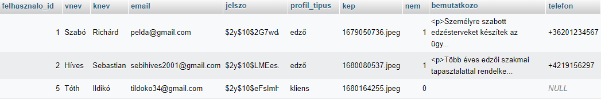

#### ábra Felhasználók tábla

|  |  |  |
| --- | --- | --- |
| uzenetek | | |
| **mező neve** | **típusa** | **leírás** |
| uzenet_id | int(11) | üzenet azonosítója |
| kimeno_id | int(11) | kimenő azonosító (felhasználó kimenő üzenetei) |
| bejovo_id | int(11) | bejövő azonosító (felhasználó bejövő üzenetei) |
| uzenet | text | üzenet tartalma |

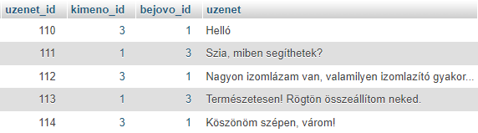

#### ábra Üzenetek tábla

|  |  |  |
| --- | --- | --- |
| tevekenysegek | | |
| **mező neve** | **típusa** | **leírás** |
| tev_id | int(11) | tevékenység azonosítója |
| felhasznalo_id | int(11) | felhasználó azonosítója |
| datum | date | dátum (mikor rögzítették a tevékenységet) |
| leiras | text | tevékenységek leírása (HTML kód a szöveg formázása miatt) |

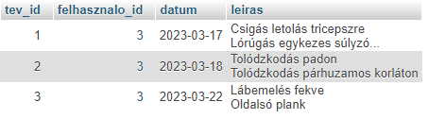

#### ábra Tevékenységek tábla

|  |  |  |
| --- | --- | --- |
| edzoklienskapcs | | |
| **mező neve** | **típusa** | **leírás** |
| kapcs_id | int(11) | kapcsolat azonosítója |
| kuldo_az | int(11) | küldő azonosítója (kérelem küldője) |
| fogado_az | int(11) | fogadó azonosítója (kérelem fogadója, felkért) |
| elfogadva | tinyint(1) | kérelem állapota  elfogadva (true)  függőben (false) |
| felkeres_datuma | datetime | felkérés küldésének dátuma |
| kapcs_kezdete | datetime | kapcsolat kezdetének dátuma |

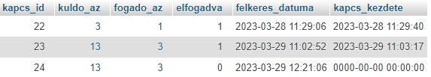

#### ábra Edző-Kliens kapcsolatok tábla

|  |  |  |
| --- | --- | --- |
| terv | | |
| **mező neve** | **típusa** | **leírás** |
| terv_id | int(11) | terv azonosítója |
| neve | varchar(40) | neve (edző által kitalált) |
| leiras | text | leírás pl.: edző által leírt tanácsok, terv rövid bemutatója… stb.  (HTML kód a szöveg formázása miatt) |
| kapcs_id | int(11) | kapcsolat azonosítója |

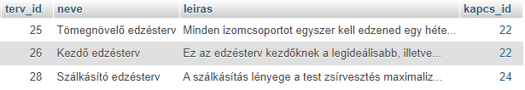

#### ábra Terv tábla

|  |  |  |
| --- | --- | --- |
| edzestervek | | |
| **mező neve** | **típusa** | **leírás** |
| edzes_id | int(11) | edzésterv azonosítója |
| nap | varchar(10) | nap (a hét melyik napjára szól az edzésterv) |
| edzesterv | text | edzésterv leírása (HTML kód a szöveg formázása miatt) |
| terv_id | int(11) | terv azonosítója |

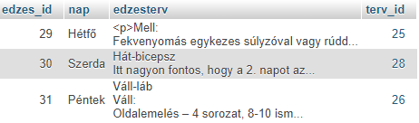

#### ábra Edzéstervek tábla

|  |  |  |
| --- | --- | --- |
| etrendek | | |
| **mező neve** | **típusa** | **leírás** |
| etrend_id | int(11) | étrend azonosítója |
| nap | varchar(10) | nap (a hét melyik napjára szól az étrend) |
| etrend | text | étrend leírása (HTML kód a szöveg formázása miatt) |
| terv_id | int(11) | terv azonosítója |

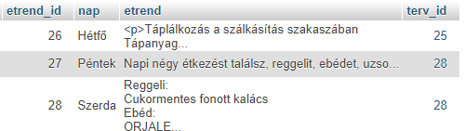

#### ábra Étrendek tábla

### Adatbázis diagram

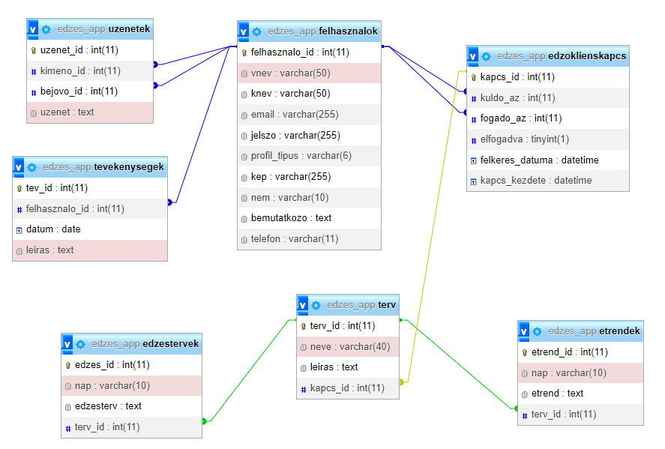

#### ábra Adatbázis diagram

## Adatbázis kapcsolat

Külön fájban (kapcsolat.php) hoztuk létre a kapcsolatot az adatbázis és a weboldal között, hogy ne kelljen minden egyes oldalon megírni, mert ezáltal redundánssá válik a kód és minden oldalon tesztelni kellene, hogy valóban létrejön-e a kapcsolat.

$dbconn = @mysqli_connect("localhost", "root", "", "edzes_app");

A @mysqli_connect() ( a @ szimbólum hibák figyelmen kívül hagyására szolgál) függvény segítségével létrehozzuk az adatbázis kapcsolatot, paraméterül adjuk az adatbázis szerver elérési útvonalát (localhost), felhasználónevet (root), jelszót (jelen esetben ez üres) és az adatbázis nevét, amihez kapcsolódni szeretnénk(edzes_app).

//ellenőrzés

/*

if(!$dbconn){

die("hiba: ". mysqli_connect_error());

} else{

print "sikeres kapcsolat";

}

*/

If/else utasítással ellenőrizzük, hogy sikeresen kapcsolódtunk e az adatbázishoz. Hiba esetén a program kilép és kiírja a hibaüzenetet, sikeres kapcsolódás esetén pedig kiírjuk, hogy sikeres kapcsolat. Miután leteszteltük, hogy sikeres a kapcsolat az ellenőrzés kódrészletét kommentbe tettük, hogy ne kapjunk minden egyes oldalon visszajelző üzenetet.

@mysqli_query($dbconn, "SET NAMES utf8");

A @mysqli_query() függvénnyel pedig beállítjuk karaketerkódolást.

## Főoldal

### Navigációs menü

A navigációs menün az elemek elrendezését flexbox-al oldottuk meg. A címre rákattintva egy <a> tagben lévő href linket helyeztünk el, ami a weboldal főoldalára mutat. Itt található a hamburger ikon is, ha mobilos nézetben tekintjük meg a weboldalt, akkor megjelenik az ikon, amire rákattintva lenyílnak ugyan úgy a linkek, így reszponzívvá téve az oldalt. Ennek a működését Javascript-el készítettük el, oly módon, ha kattintás történik a hamburger ikonra akkor az active osztály kerül hozzá adásra, melyre a CSS-ben meghatároztuk azokat a tulajdonságokat és értékeket, melynek köszönhetően lenyílik. A jobb oldalon találhatóak a linkek a Főoldalra, bejelentkezésre és a regisztrációra. Ezt számozatlan listában helyeztem el, ugyanúgy egy <a> taggel és href linkkel, amik az adott weboldalra mutatnak.

A cím és az abban található link:

<nav class="menu">

<a class="mcim" href="index.html">ShineGym&Fit</a>

A hamburger ikon és a linkek:

<a href="#" class="toggle-button">

<span class="bar"></span>

<span class="bar"></span>

<span class="bar"></span>

</a>

<div class="links">

<ul>

<li><a href="index.html">Főoldal</a></li>

<li><a href="belepes.php">Bejelentkezés</a></li>

<li><a href="reg.html">Regisztráció</a></li>

</ul>

</div>

</nav>

### Slideshow Carousel

A főoldal carouselje 4 divből áll, amiben helyet foglal a kép, és a szövegek. A kép divje a carousel-img osztálynévre hallgat, míg a szöveg osztálya a text osztálynévre. A köztük lévő slide fade osztályú div elválasztja a carouselben megtalálható képeket, egy áttünéses animációval.

A carousel alján gombok vannak, amik a dots osztálynévre hallgatnak, benne pedig span taggel a 3 gombra onclick eseménnyel rálötött function, amit a Javascriptben írtunk meg. Egy <a> tagben megírtuk a gombokat, ami a képernyő két szélén található, hogy kattinthatók legyenek egy onclick eseménnyel, ami ha hozzáad egyet, akkor a következő kép ugrik be, ha pedig elvesz egyet, akkor az előzőt mutatja. A Carousel Javascriptjében pedig létrehoztunk egy változót SlideIndex néven, aminek a kezdőértéke 0, és ehhez fog hozzáadni, vagy elvenni a function, amit erre írtunk meg.

A ShowSlides függvényen belül azt írtuk meg, hogy a gombok kattintására megjelenjenek a képek, paraméterként pedig n változót adtuk meg. A slides változót kiválogatjuk egy document.getElementsByClassname-el, amiben megadtuk, hogy a slide osztályt válassza ki. Ugyanezt megcsináltuk a dot osztálynévvel is, ennek a változónak a neve pedig a dots. Az első if azt dönti el, hogy ha n nagyobb, mint a képek hossza, akkor a slideIndex legyen egyenlő 1-el, azaz azon az oldalon marad, amit kiválasztottunk. Ha az n kisebb, mint egy, akkor a slideIndex legyen egyenlő a képek hosszával.

Ezek után látható két for ciklus, ahol az első a slideokon iterál végig, a másik pedig a gombokon. A képeket, hogy ne mutassa kattintás hatására, style.display = ”none”-al írtuk meg. A második for ciklus pedig arra szolgál, hogy a 3 gomb a kép alján kattintható legyen, így a gomb elérhetővé válik, egyébként pedig nem válik elérhetővé. A for cikluson kívül pedig a slideok stílusát blokk eleműként mutatja, azaz foglalja el az oldal maximum szélességét. A gombokra pedig hozzáadjuk az active osztályt, hogy elérhetők legyenek.

let slideIndex = 0;

AutoSlide();

function plusSlides(n) {

showSlides(slideIndex += n);

}

function currentSlide(n) {

showSlides(slideIndex = n);

}

function showSlides(n) {

let i;

let slides = document.getElementsByClassName("slide");

let dots = document.getElementsByClassName("dot");

if (n > slides.length) {

slideIndex = 1;

}

if (n < 1) {

slideIndex = slides.length;

}

for (i = 0; i < slides.length; i++) {

slides[i].style.display = "none";

}

for (i = 0; i < dots.length; i++) {

dots[i].className = dots[i].className.replace(" active", "");

}

slides[slideIndex-1].style.display = "block";

dots[slideIndex-1].className += " active";

}

A második része az AutoSlide-ra mutat, azaz automatikusan lapozza a képeket. Ez hasonló, sőt ugyanaz az előző részhez képest, csak annyi az egésznek a lényege, hogy setTimeout-al x másodpercenként lapozza a képeket. a for ciklus és az if szerkezet között láthatunk egy SlideIndex++-t, ami azt csinálja, hogy hozzáad egyet a képekhez, tehát lapozza azt. És ezt automatizáltuk a setTimeout metódussal, aminek paraméterként megadtuk az AutoSlide functiont, és hogy 6,5 másodpercenkét váltogassa a képeket. (w3school)

function AutoSlide() {

let i;

let slides = document.getElementsByClassName("slide");

let dots = document.getElementsByClassName("dot");

for (i = 0; i < slides.length; i++) {

slides[i].style.display = "none";

}

slideIndex++;

if (slideIndex > slides.length) {

slideIndex = 1;

}

for (i = 0; i < dots.length; i++) {

dots[i].className = dots[i].className.replace(" active", "");

}

slides[slideIndex-1].style.display = "block";

dots[slideIndex-1].className += " active";

setTimeout(AutoSlide, 6500);

}

### Edzésterv és étrendösszeállítás leírása

A főoldalon található 2 wrapper osztályú div és egy section. Az első és második div konténer az oldalon lévő leírást tartalmazza. Ezeket, hogy a képernyő egyik szélétől a másik széléig legyen, 100%-os szélességgel állítottam be. A margókat és a paddinget 50 pixelesre állítottam, és, hogy automatikus legyen. A felső margóhoz 15 pixelt adtam hozzá, hogy elváljon a konténer tetejétől a h1-es címsor. Elhelyeztünk egy border osztálynévre hallgató divet is, ami a konténer alján található zöld sík. CSS-ben a wrapper osztályú elemekhez adtunk egy fehér betűszínt és fekete hátteret.

A görgetősáv stílusát is megváltoztattuk a weboldal alap színére, ami főleg a zöld és fekete.

body::-webkit-scrollbar{

width: 10px;

background-color: var(--fekete);

}

body::-webkit-scrollbar-track{

border-radius: 10px;

}

body::-webkit-scrollbar-thumb{

background-color: var(--zold);

border-radius: 10px;

}

body::-webkit-scrollbar-thumb:hover{

background-color: #3d8a2a;

}

HTML:

<div class="wrapper1">

<div class="container1">

<h1>Edzéstervek</h1>

<p>

Edzéstervek a személyedzők ajánlásával. <b><a href="reg.html" class="regLink">REGISZTRÁLJON MOST</a></b>, hogy elkezdje minél előbb az edzést a kitűzött cél eléréséhez.

</p>

<p>A webalkalmazásban a kliensek a legjobb edzéstervet kapják a személyedzőktől.</p>

<h2>Amit kínálunk:</h2>

<ul>

<li>Megbízhatóság</li>

<li>Baráti társaság</li>

<li>Hatékony edzésterv</li>

</ul>

</div>

<div class="border"></div>

</div>

<div class="wrapper2">

<div class="container2">

<h1>Étrendösszeállítás</h1>

<p>

A legjobb étrend az edzésterv mellé, amit a személyedző az edzésterv mellé ajánl.

</p>

</div>

<div class="border"></div>

</div>

CSS:

.wrapper1 {

margin: 50px auto;

margin-top: 15px;

background-color: var(--fekete);

color: var(--feher);

width: 100%;

padding: 50px;

}

.wrapper2{

margin: 50px auto;

margin-top: 15px;

background-color: var(--fekete);

color: var(--feher);

width: 100%;

padding: 50px;

}

.container2{

text-align: center;

}

.container1{

text-align: center;

}

.container1 ul{

list-style-type: none;

color: var(--zold);

font-size: 25px;

}

.container1 h2{

margin-top: 50px;

}

.wrapper1 .container1 .regLink{

color: var(--zold);

text-decoration: none;

}

.wrapper1 .container1 .regLink:hover{

opacity: 0.6;

}

Egy link is látható az első containerben, ami a regisztrációra mutat. A CSS-ben megadtuk neki, hogy ne legyen rajta semmilyen alap formázás, és ráraktunk egy zöld betűszínt. A kurzort, ha rámutatjuk a linkre, akkor elsötétedik a betűszíne. Ezt egy 0.6-os opacityvel oldottuk meg. A containerek elemei, hogy középre legyenek helyezve, text-align: centerrel lett megvalósítva. A container1-en lévő listánál, hogy ne jelenjenek meg a szimbólumok előtte, egy list-style-type: none-t adtunk meg. A betűszíne zöld, és 25pixeles betűméret.

### Számláló(counter)

A számlálót azért hoztuk létre, hogy a vendég nyomon tudja követni az oldalra regisztráltak, a pozitív visszajelzések és a követők számát. Ezt CSS Grid-el valósítottuk meg, hogy egymás mellett legyenek elhelyezve az elemek. A számláló egy section tagben van, ami a counters osztályra hallgat. Ezen belül pedig egy container található. Az ikonokat social media ikonokkal helyeztük el. A szamlalo osztályhívónévvel ellátott div tagben, azon belül a <p> tagben egy 0 van kezdőértékként, hogy a számláló majd a nullától induljon. A data-target pedig azt takarja, hogy a számlálás megfelelően fusson le. A számláló működését is Javascriptben oldottuk meg.

A counters változóban tároltuk el a kiválasztott osztályt, ami ezesetben a counter. A sebességet eltárultuk egy speed nevű változóban, aminek értékül 100-at adtunk. A counters változót egy forEach ciklussal futtatjuk le, ahol functionnel, aminek a paramétere a counter, létrehozunk egy új functiont updateCount néven. Itt indul el a számolás menete. Itt további új változókat hozunk létre, először a target változót. Itt a HTML-ben lévő data-target értékét választjuk ki attribútumként. A második változó a count változó, itt pedig a counter osztályba beiratjuk az értéket. Az inc változóban Math.floor metódus segítségével kiszámoljuk a számláló értékeit, és a számok, amiket kiszámolt, eredményként itt tárolja el if szerkezettel és ha a count kisebb, mint a target és az inc nagyobb, mint 0, akkor a counter innerTextjében, azaz a counter változóba írja be, és adja össze a count és az inc változót. Ezt setTimeouttal, paraméterként az updateCount-al, a számlálás sebességét pedig 8 másodpercre állítottuk. Egyébként pedig a végleges eredményt írja ki a HTML-ben.

let counters = document.querySelectorAll('.counter');

let speed = 100;

counters.forEach(counter => {

let updateCount = () => {

let target =+ counter.getAttribute('data-target');

let count =+ counter.innerText;

let inc = Math.floor((target - count) / speed);

if (count < target && inc > 0) {

counter.innerText = count + inc;

setTimeout(updateCount, 8);

}else{

count.innerText = target;

}

}

updateCount();

});

### Lábléc(footer)

A footerben található minden elérhetőség. Egy footer tagen belül vannak két osztállyal divek. Az egyik osztály a footer-container, a másik pedig listak. A lista osztályon belül található egy számozatlan lista, amiben el vannak helyezve Az ikonok és az elérhetőségek szövege. Ezt szintén flexboxszal oldottuk meg. Az ikonok alatt pedig a szerzői jog szövege található.

<footer>

<div class="footer-container">

<h2>Kapcsolat</h2>

<div class="listak">

<ul class="lista">

<li class="fa fa-envelope"> E-mail: shinegymandfit@gmail.com</li>

<li class="fa fa-phone"> Tel.: 0620000000</li>

</ul>

<ul class="lista">

<li class="fa fa-facebook"> Facebook: ShineGym&Fit Official Page</li>

<li class="fa fa-instagram"> Instagram: ShineGym&Fit</li>

</ul>

<ul class="lista">

<li class="fa fa-youtube-play"> YouTube: ShineGym&Fit</li>

<li class="fa fa-twitter"> Twitter: ShineGym&Fit</li>

</ul>

</div>

<p><em class="fa fa-copyright"> Copyright ShineGym&Fit 2023 - All Rights Reserved</em></p>

<hr class="border-footer">

</div>

</footer>

## Chat

A chat.php chat felületének HTML részében először is külön PHP fájlokban írtuk meg az oldalsó navigációs menüt és a felső navigációs menüt, és itt a HTML-en belül hivatkoztunk a fájl nevére require-el, és kiírattuk.

<?php require("leker/SidebarNavbar.php"); ?>

És innentől már a chat felület kinézete található. megy main tagen belül, aminek az osztálya a ChatMain, azon belül 2 div, amelyek a ChatWrapper, left_side_pannel osztályneveket kapták. A left_side_pannel, azaz a felhasználólista tetején, a keresőmező felett található a weboldal címe, ami egy <a> tagben foglal helyet, mcim osztálynévvel. Továbbá van egy befoglaló div contact osztálynévvel, ezen belül maga a lista, és a keresőmező foglal helyet. A lista tartalmát a PHP segítségével a PHP print funkcióval kiírattuk. A keresőmezőt post metódus segítségével készítettük el, mivel ezzel a metódussal a bodyban utazik az adat, és nem az URL-ben szeretnénk megjeleníteni az adatokat, hanem magán a panelen. Van egy keresés típusú input mezőnk is kifejezesChat névvel, ugyanerre a névre szóló azonosítóval. Mellette pedig egy button, kereses azonosítóval, benne egy keresés ikonnal.

<main class="chatMain">

<div class="chatWrapper">

<div class="left_side_pannel">

<a class="mcim">ShineGym&Fit</a>

<div class="contact">

<form method="post">

<input type="search" name="kifejezesChat" id="kifejezesChat" placeholder="Írjon be egy nevet a kereséshez">

<button id="kereses"><i class="fa fa-search"></i></button>

</form>

<?php print $chatLista;?>

</div>

</div>

Ezek után található a felületen a jobb oldali része a chatnek, azaz a right_side_pannel osztálynévre hallgató div. Ezen belül a header és a prof divek osztályneve. A prof osztályon van egy onclick esemény is, ami arra a felhasználói profilra vezet át, akivel mi jelen pillanatban chatelünk. Ezt a chat jobb oldali fejlécében helyeztük el, és szintén php print segítségével írattuk ki.

<div class="header">

<div class="prof" onclick="location.href='sProfil.php';">

<?php

isset($_GET['chat']) ? print "<div class=\"pkep\"><img src=\"../pics/profile/{$Vkep}\"></div><p>{$Vvnev} {$Vknev}</p>" : '';

?>

</div>

</div>

A másik kliens profil kiíratását egy conditional operátorral oldottuk meg. Ezzel az operátorral 3 értéket vár a program. Az első az a feltételezés. Ez esetben az isset azt a feladatot hajtja végre, hogy a változó deklarálva legyen. A $_GET metódussal pedig az URL-ben utazik az adat, és így oldjuk meg azt, hogy az adott személlyel tudjunk chatelni az ID-je szerint. Ha az ID-je be lett olvasva, akkor az adott kliens profilképét, vezetéknevét és keresztnevét írja ki. Ezt elválasztjuk egy kettősponttal, és a kettőspont után az else ág foglal helyet. Jelenleg ennek a kikötésnek else ága nincs, ezért ezt nem kell megadnunk, beírunk egy üres stringet. Ez után következik a chat felület containere, ezen belül pedig maga az üzenetek divje chatUzenetek osztálynévvel, ami egy üres div, mivel ide íratjuk ki majd PHP-ből az üzenet menetét. Ezek alatt ugyanúgy egy form tagben post metódussal megadva egy textarea típusú szövegmező, ahová a chat szövegét tudjuk begépelni. Erre a textarea-ra a szoveg nevet, és ugyanezt az azonosítónevet írtuk meg. Át is formáztuk inline style-al. Ráraktunk egy betűtípust, és egy 13 pixeles padding-topot, hogy ne ragadjon hozzá a textarea tetejéhez a szöveg, amit placeholderként írtunk meg. Mellette pedig egy submit típusú buttont helyeztünk el, aminek a neve és id-je szintén ugyan az, chatUzenet névvel. A buttonön belül pedig található az ikon.

<div class="container">

<div class="chatUzenetek">

<!-- Üzenetek kiírása -->

</div>

<form method="post" class="chat-szoveg-kuldes">

<textarea type="text" name="szoveg" id="szoveg" placeholder="Ide írja a szöveget..." style="font-family: 'Nunito', sans-serif; padding-top: 13px;"></textarea>

<button type="submit" name="ChatUzenet" id="ChatUzenet" title="Küldés"><i class="fa fa-paper-plane" aria-hidden="true"></i></button>

</form>

</div>

</div>

</div>

</main>

A PHP-t úgy kezdtük el, hogy a kapcsolat meg legyen az adatbázissal. Ha a felhasználó nincs bejelentkezve, akkor egy header functionnel megadtuk a lapvédelmet, hogy vezesse őt vissza a belepes.php-re, egyébként ha be van jelentkezve, akkor hozza létre a kapcsolatot és kérje le a saját profilunk adatait.

session_start();

if (!isset($_SESSION['felh_id'])) {

header("Location: ../belepes.php");

exit();

} else {

require("kapcsolat.php");

//Saját profil adatainak lekérése

require("leker/sajatProfil.php");

Ezután jön az oldalsó lista a kliensekről. Ha van keresett kifejezés, ezesetben a név, akkor a keresett kifejezésre hasonlító találatokat jelenítse meg a teljes lista helyett. Ezt conditional operátor segítségével hoztuk létre.

$kifejezesChat = (isset($_POST['kifejezesChat'])) ? $_POST['kifejezesChat'] : "";

Következő a lekérdezés. A $felhChat változóban adjuk meg, hogy milyen típusú profilokat akarunk lekérdezni.

if ($_SESSION['p_tipus'] == "edző") {

$felhChat = "kliens";

}else{

$felhChat = "edző";

}

Ez azt takarja, hogy ha a profil típusa, amivel bejelentkeztünk, ha az edző, akkor a kliensek listáját írja ki, de ha pedig a profil típusa kliens, akkor az edzőket listázza ki.

Ez után jön MySQL segítségével az adatok lekérése az adatbázisból. Az adatokat eltároltuk az $fosszesChat nevű változóban. Mysqli_query segítségével az adatokat lekérdeztük. Először is az adatbázis kapcsolatát, ami a $dbconn nevű változóra hallgat, meghívtuk, aztán következik a lekérdezés. Minden adatot kiszelektáltunk a felhasznalok táblából, ahol a profil típusa megegyezik a klienssel, vagy az edzővel, amiket eltároltunk a $felhChat nevű változóban. A legvégén pedig összekonkatenáltuk a vezetéknevet a keresztnévvel a $kifejezesChat változó adatai alapján.

$fosszesChat = mysqli_query($dbconn, "SELECT * FROM felhasznalok WHERE profil_tipus = '{$felhChat}' AND CONCAT(vnev, ' ', knev) LIKE '%{$kifejezesChat}%'");

Ha ez meg van, akkor összeállítjuk az összes edző típusú felhasználó listáját a $chatLista változóba.

Ezután egy while ciklussal létrehoztunk egy $felhasznalo tömböt, ahol a mysqli_fetch_assoc segítségével az adatokat kiválogattuk ebbe az asszociatív tömbbe, amit az $fosszesChat nevű változóban már megadtunk. Ha nincs több sor a tömbben, akkor false értékkel tér vissza.

A cikluson belül létrehoztunk egy $felhEllenorzes nevű változót, ahol ismét egy MySQL lekérdezést írtunk meg. Mindent kiszelektáltunk az ekkapcs táblából, ahol a fogadónak az azonosítója megegyezik a felhasználó azonosítójával. A küldő azonosítója pedig megegyezik a tömbben eltárolt felhasználó azonosítójának számával. Vagy fordítva, ha a küldő azonosítója egyezik meg a felhasználó azonosítójával, és a fogadó azonosítója a tömbben eltárolt felhasználó azonosítójával. Miután ezt megírtuk, létrehoztuk a kapcsolatot a mysqli_query segítségével, amit eltároltunk egy $felhEllEredmeny nevű változóban. Ezt egy asszociatív tömbben szintén eltároltuk, amelynek a neve a $felhEllSor. A $chatLista változóhoz hozzá konkatenáltuk azt, amit majd meg kell jelenítenie a jobb oldali listában a weboldalon, tehát a felhasználó profilképét, vezetéknevét és keresztnevét. A while cikluson kívül pedig lezártuk a konkatenálást egy üres stringgel.

$chatLista = "";

while($felhasznalo = mysqli_fetch_assoc($fosszesChat)) {

$felhEllenorzes = "SELECT * FROM edzoklienskapcs

WHERE fogado_az = {$_SESSION['felh_id']} AND kuldo_az = {$felhasznalo['felhasznalo_id']}

OR kuldo_az = {$_SESSION['felh_id']} AND fogado_az = {$felhasznalo['felhasznalo_id']}";

$felhEllEredmeny = mysqli_query($dbconn, $felhEllenorzes);

$felhEllSor = mysqli_fetch_assoc($felhEllEredmeny);

$chatLista .= "<a href=\"?chat={$felhasznalo['felhasznalo_id']}\">

<div class=\"prof\">

<div class=\"pkep pkep-meret\"><img src=\"../pics/profile/" .$felhasznalo['kep']. "\"></div>

<p>{$felhasznalo['vnev']} {$felhasznalo['knev']}</p>

</div>

</a>";

}

$chatLista .= "";

A következő egy if szerkezet. Ha az URL-ben lévő chatprofil id-je megegyezik a választott felhasználó id-jével, akkor a mysqli_query-ben megadott lekérdezés alapján, tehát a profilképét, vezetéknevét és keresztnevét írja ki a fejlécbe. A lekérdezést eltároltuk egy $sqlValP nevű változóban, ami a választott profil adataira utal. a mysqli_fetch_assoc-al pedig eltároltuk egy tömbbe az adatokat. A tömb neve pedig $ValP. Külön változókba eltároltuk a vezetéknevét, keresztnevét, és profilképét.

Megadtuk azt is, hogy a chat azonosító legyen egyenlő a $_GET metódussal lekért URL-ben lévő chat azonosítóval. Ezen felül a $_GET metódusban felvitt adatot eltároltuk egy $fogadoAz nevű változóba. Ha a $_POST metódussal lekért chatUzenet és a szoveg nem egyenlő üres string,, akkor írja ki az adatokat. A nem egyenlő üres string arra a célra szolgál, hogy ha a felhasználó nem írt semmilyen szöveget a szövegmezőbe, akkor ne lehessen felvinni az adatbázisba adatot, tehát nem fogja elküldeni a chatet. Ha pedig van szöveg írva, akkor az adatbázisba vigye fel az alábbi adatokat:

* Az üzenet elküldésének dátumát a $mikor változóban eltárolva.
* Magát az üzenet szövegét $_POST metódussal a szoveg azonosítójú textarea-ból.
* Beszúrás az adatbázisba MySQL-el. A változó neve: $sqlBeszur.

Az SQL lekérdezés így történt: Először is a kapcsolatot létrehoztuk a $dbconn változó segítségével, aztán beszúrtuk az uzenet táblába INSERT INTO-val a felhasználó id-jét(felh_id), a $fogadoAz változót, kimeno_id-t, bejovo_id-t, az üzenet dátumát(mikor), és magát az üzenetet(uzenet). Aztán pedig az adatok értékeit. És végül pedig elkészült a csevegő alkalmazásunk HTML és PHP része.

if (isset($_GET['chat'])) {

$sqlValP = mysqli_query($dbconn, "SELECT vnev, knev, kep FROM felhasznalok WHERE felhasznalo_id = {$_GET['chat']}");

$ValP = mysqli_fetch_assoc($sqlValP);

$Vvnev = $ValP['vnev'];

$Vknev = $ValP['knev'];

$Vkep = $ValP['kep'];

$_SESSION['chataz'] = $_GET['chat'];

$fogadoAz = $_GET['chat'];

if(isset($_POST['ChatUzenet']) && $_POST['szoveg'] != ""){

$mikor = date("Y-m-d H:i:s");

$uzenet = $_POST['szoveg'];

$sqlBeszur = mysqli_query($dbconn, "INSERT INTO uzenet (kimeno_id, bejovo_id, mikor, uzenet) VALUES ('{$_SESSION['felh_id']}', '{$fogadoAz}', '{$mikor}', '{$uzenet}')");

}

}

}

### Chat üzenetek kiírása

Először is elindítjuk a munkamenetet a session_start() funkcióval.

session_start();

Létrehoztuk a kapcsolatot az adatbázissal require-el. Alatta egy if-es szerkezetben megadtuk egy $_SESSION globális változóban a chataz nevet. Majd ezt egy változóban, a $fogadoAz nevű változóban tároltuk el. Ez után az $sqlKim változóban az adatbázis lekérdezést hoztuk létre. A lekérdezésben az uzenetek táblából kiválasztjuk a kimenő üzenet id-jét, a bejövő üzenet id-jét és magát az üzenetet, ahol a kimeno_id és a felh_id megegyezik és a bejovo_id megegyezik a $fogadoAz nevű változóval, amit már feljebb megadtunk. Vagy fordítva, ha a bejovo_id egyezik meg a felh_id-vel, azaz a felhasználóval, és a kimeno_id egyezik meg a $fogadoAz nevű változóval. Létrehoztunk egy $kiiras nevű változót, ami segítségével majd konkatenáljuk az üzenet szövegét.

require("../kapcsolat.php");

if (isset($_SESSION['chataz'])) {

$fogadoAz = $_SESSION['chataz'];

$sqlKim = mysqli_query($dbconn, "SELECT kimeno_id, bejovo_id, uzenet FROM uzenetek WHERE kimeno_id = {$_SESSION['felh_id']} AND bejovo_id = {$fogadoAz}

OR bejovo_id = {$_SESSION['felh_id']} AND kimeno_id = {$fogadoAz}");

$kiiras = "";

Majd egy while ciklusban, ahol $sorKim változóval megadtunk egy asszociatív tömböt a mysqli_fetch_assoc() segítségével, paraméterként megadtuk neki a $sqlKim változót, amelyikben lekérdeztük az adatokat az adatbázisból. Ha a $sorKim változó egyenlő a felh_id-vel, akkor írassa ki a kimenő üzenetet, tehát amit mi írunk a szövegmezőbe és elküldünk. Ez fog megjelenni fekete hátérrel az alkalmazás jobb oldalán. Egyébként pedig bejövő üzenet legyen. Ez a bal oldalon jelenik meg, fehér háttérrel. Ezt írta a szövegmezőbe a másik fél, akivel írunk. A legvégén pedig print-el kiprinteljük a $kiiras változót, hogy megjelenjenek az üzenetek.

while($sorKim = mysqli_fetch_assoc($sqlKim)){

if($sorKim['kimeno_id'] == $_SESSION['felh_id']){

$kiiras .= "<div class=\"kimenoUz\">

<p>{$sorKim['uzenet']}</p>

</div>";

}

else{

$kiiras .= "<div class=\"bejovoUz\">

<p>{$sorKim['uzenet']}</p>

</div>";

}

}

print $kiiras;

}

### Chat felület JavaScript része

A Javascriptet is felhasználtuk a chat alkalmazásunk elkészítéséhez. Először is létrehoztunk 4 konstanst form, inputField, sendBtn és chatBox névvel. a form konstanson belül querySelectorral kiszelektáltuk a chat-szoveg-kuldes osztályt, inputField-en belül a szoveg id-t, a sendBtn-en belül a ChatUzenet id-t, a chatBox-on belül pedig a chatUzenetek osztályt.

const form = document.querySelector(".chat-szoveg-kuldes");

const inputField = document.querySelector("#szoveg");

const sendBtn = document.querySelector("#ChatUzenet");

const chatBox = document.querySelector(".chatUzenetek");

Az inputFieldet, azaz a szövegmezőt úgy oldottuk meg, hogy ha az értéke nem egyenlő üres stringgel, tehát ha nem üres, akkor a küldés gomb legyen elérhető. Egyébként pedig ha üres a mező, akkor ne legyen elérhető.

inputField.focus();

inputField.onkeyup = ()=>{

if (inputField.value != "") {

sendBtn.disabled = false;

}else{

sendBtn.disabled = true;

}

}

Ezek után megírtuk azt, hogy ha a chatBox változóban megadott mezőre, tehát a chatUzenetek osztálynévvel megadott mezőre a weboldalon ha az egeret rávisszük, akkor az aktív osztályt adja hozzá, ha pedig levisszük az egeret, akkor vegye el ezt az osztályt.

chatBox.onmouseenter = ()=>{

chatBox.classList.add("active");

}

chatBox.onmouseleave = ()=>{

chatBox.classList.remove("active");

}

Létrehoztunk egy url nevű változót, amiben majd eltároljuk az URL-ben lévő adatokat. Ha nincs megnyitva egy chat ablak, akkor pedig a küldés gomb és a szövegmező ne legyen látható. Ha egy chat ablakot megnyitunk egy felhasználóval, akkor megjelenik a küldés gomb és a szövegmező is. If szerkezettel oldottuk meg azt, hogy ha az URL sáv tartalmazza a chat= kifejezést, akkor jelenítse meg a küldés gombot és a szövegmezőt. És ha az URL tartalmazza a chat= kifejezést, akkor az AJAX-ot is hozza létre.

let url = window.location.href;

sendBtn.style.display = "none";

inputField.style.display = "none";

if(url.includes("chat=")){

sendBtn.style.display = "unset";

inputField.style.display = "unset";

A chat felülethez létrehoztuk az AJAX-ot is, hogy automatikusan frissítsen rá minden új változtatásra, ha a chatoldalon létrejött. Tehát, ha új üzenetet akarunk írni egy adott felhasználónak, akkor ne kelljen folyton frissíteni az oldalra a felhasználónak, hogy elküldje az üzenetet, hanem a rendszer automatikusan küldje el. Ezt egy setInterval-ban adtuk meg. Ezen belül létrehoztunk egy funkciót, amiben lefut maga az AJAX. Megírtunk egy változót xhr néven, ami hatására létrehozzuk az XMLHttpRequest-et. Ez az a megoldás, hogy az oldalt ne kelljen folyton frissíteni a felhasználónak. Aztán xhr.open-el lekérjük a szerverről az adatokat GET metódussal, a chatleker.php fájlból. Ha pedig betöltötte a lekérést, és ha jól lefutott, tehát a 200-asra fut a program, akkor létrehoztunk egy változót data néven, és ezt az data-t írjuk ki a HTML-ben. Megadtuk azt is, ha a chatBox nem tartalmazza az active osztályt, akkor görgessen le a chat aljára. Tehát, ha új üzenetet küldünk és az első üzenetek között vagyunk, akkor ne kelljen le görgetni folyamatosan, hanem automatikusan leugrik a jelenlegi üzenetekhez. Ezt pedig xhr.send-el elküldjük a szervernek.

//AJAX a chat felülethez

setInterval(() =>{

let xhr = new XMLHttpRequest();

xhr.open("GET", "leker/chatleker.php", true);

xhr.onload = ()=>{

if (xhr.readyState === XMLHttpRequest.DONE) {

if (xhr.status === 200) {

let data = xhr.response;

chatBox.innerHTML = data;

if(!chatBox.classList.contains("active")){

scrollToBottom();

}

}

}

}

xhr.send();

}, 1000)

}

Alatta látható a scrollToBottom funkció, amely hatására legörget az üzenetek aljára a rendszer.

function scrollToBottom(){

chatBox.scrollTop = chatBox.scrollHeight;

}

Arra is figyeltünk, hogy ha az enter-t lenyomjuk, küldje el az üzenetet. Az inputField-re kötöttünk egy addEventListener-el egy funkciót, hogy gombnyomásra, ha a billentyű, amit lenyomtunk, az enter, akkor az event.preventDefault-al akadályozza meg a weboldal alap működését és a küldés gomb reagáljon úgy az enter lenyomására, mintha egérrel kattintottunk volna rá, lenyomásra küldi el az üzenetet.

inputField.addEventListener("keypress", function(event) {

if (event.key === "Enter") {

event.preventDefault();

sendBtn.click();

}

})

## Kezdőlap

Az oldalt egy alapvető lapvédelemmel egészítettük ki, amely a header() függvény segítségével átirányít minket a bejelentkező oldalra, ha nincs meghatározva a $_SESSION[’felh_id’], tehát ha nem vagyunk bejelentkezve nem férhetünk hozzá az oldalhoz. Egy else ágban pedig végrehajtunk minden olyan műveletet amely szükséges az oldal megfelelő megjelenéséhez és használatához.

session_start();

if (!isset($_SESSION['felh_id'])) {

header("Location: ../belepes.php");

exit();

} else {

require("kapcsolat.php");

//Saját profil adatainak lekérése

require("leker/sajatProfil.php");

//felhasználók listája

require('leker/felhLista.php');

}

A require egy olyan utasítás, amely beilleszti egy fájl összes szöveges tartalmát egy másik PHP fájlba. Ez azért egy nagyon hasznos megoldás, mert minden weboldal elkészítése során vannak olyan dolgok, amelyeket többször le kell írnunk, mert több helyen is megjelenik a weboldalon belül, de ezek segítségével rengeteg időt spórolhatunk, mert nem kell újból leírnunk az adott kódrészletet. A require utasítással illesztettük be a kapcsolat.php, sajatProfil.php és a felhLista.php fájlokat. A kapcsolat.php az adatbázishoz való kapcsolódásra szolgál, a sajatProfil.php fájlban az éppen bejelentkezett felhasználó adatait kérjük le. Ennek köszönhetően jelenik meg a felső navigációs sávban a vezetéknév, keresztnév és a profilkép is, de szintén ennek a fájlnak egy részét használjuk az üdvözlő üzenet megjelenítésére is. A felhLista.php fájl a felhasználó listát tartalmazza, amely a bejelentkezett profil típusával ellenkező típusú profilokat jeleníti meg, tehát ha edző profil van éppen bejelentkezve akkor csak a regisztrált kliensek szerepelnek a listában, ha pedig kliens profil van bejelentkezve akkor az edzők listája lesz látható.

Üdvözlő üzenet, a $vnev és $knev változókat a sajatProfil.php fájlban hoztuk létre, ezeket is onnan kapja meg.

<h1>Üdvözöljük <span><?php echo "{$vnev} {$knev}!"; ?></span></h1>

### Keresőmező

Egy <h2> címsorban a listának megfelelően írjuk ki, hogy mégis mit kereshetünk. Egy $_SESSION-ben meghatározott változóval ellenőrizzük a profil típusát, ha a típus edző akkor klienseket, ha pedig a típus kliens akkor edzőket keresünk.

<div class="felh-lista scrollbar">

<h2><i class="fa fa-search" aria-hidden="true"></i> <?php $_SESSION['p_tipus'] == "edző" ? print("Kliensek") : print("Edzők");?> keresése</h2>

Formon belül hozunk létre egy kereső típusú inputot kifejezes azonosítóval, ez tartalmazza majd a keresendő kifejezést. Az input submit pedig magát a küldés(Keresés) gombját jelenti.

<form method="post">

<input type="search" name="kifejezes" id="kifejezes" placeholder="Írjon be egy nevet a kereséshez">

<input class="kereses-gomb" type="submit" value="Keresés">

Ha a kifejezés változó nem üres, akkor megjelenítünk egy gombot, amely törli a keresett kifejezést és újra a teljes listát jeleníti meg.

<?php

$kifejezes != "" ? print("<button id=\"kereses-vissza\" onclick=\"$kifejezes = ''\"><i class=\"fa fa-arrow-left\" aria-hidden=\"true\"></i> Vissza</button>") : "";

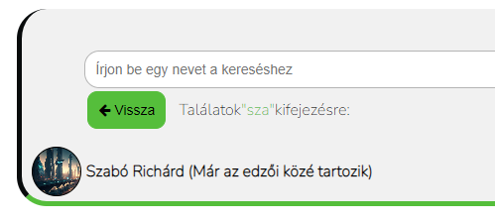Az előző gombhoz hasonlóan, ha a kifejezés nem üres megjelenítünk egy szöveget, amely kiírja, hogy találatok a megadott kifejezésre, ezzel is feldobva az alkalmazás használatának élményét.

#### ábra Visszalépés gomb

$kifejezes != "" ? print("<p>Találatok <span>\"{$kifejezes}\"</span> kifejezésre:</p>") : '';

?>

</form>

### Lista

A keresőmező alá pedig kiírjuk magát a lista tartalmát a kimenet változóból, amit a felhLista.php fájlban hoztunk létre és töltöttük fel adatokkal.

<?php echo $kimenet ?>

</div>

### Extra funkció kliens típusú felhasználóknak

Ha a profil típusa kliens require segítségével beillesszük a tevekenysegek.php tartalmát.

<?php

if($_SESSION['p_tipus'] == "kliens"){

require("leker/tevekenysegek.php");

Ha a webcímben szerepel egy tevékenység azonosító, akkor lekérdezzük az adatait az adott azonosítójú tevékenységnek, és meg is jelenítsük azt.

if(isset($_GET['tev'])){

$tevAzon = mysqli_real_escape_string($dbconn, $_GET['tev']);

$valTevsql = mysqli_query($dbconn, "SELECT datum, leiras FROM tevekenysegek WHERE tev_id = '{$tevAzon}'");

$sTev = mysqli_fetch_assoc($valTevsql);

Felület összeállítása $tevTeljes változóba

$tevTeljes = "<div class=\"tevTeljes\">

<p class=\"tdatum\">{$sTev['datum']}</p>

<div class=\"tleiras\">".

$sTev['leiras']

."</div>

Bezárás gomb, a felugró ablak jobb felső sarkába van rendezve, kattintásra elrejti a felugró ablakot.

<i class=\"fa fa-times bezar\" aria-hidden=\"true\" onclick=\"tevTeljesBezar()\" title=\"Bezárás\"></i>

A felugró ablakban lehetőségünk van szerkeszteni vagy törölni az adott tevékenységet.

<div class=\"tevTeljGombok\">

Törlés gomb, kattintásra megjelenik egy felugró ablak, ahol meg kell erősítenünk, hogy biztosan törölni szeretnénk az adott tevékenységet. A törlés gombra meghívjuk a tevTejlTorles() nevű függvényt, amelynek paraméterül adtuk az adott tevékenység dátumát és azonosítóját.

<button onclick=\"tevTejlTorles('{$sTev['datum']}', {$tevAzon})\" title=\"Törlés\"><i class=\"fa fa-trash-o\" aria-hidden=\"true\"></i></button>

A módosítás gombra kattintva eljuthatunk a tevModositas.php oldalra, ahol az adott tevékenység dátumát és leírását is tudjuk módosítani. A webcímhez hozzáfűzzük a tevékenység azonosítóját, hogy tudjuk melyik tevékenységet kell majd módosítani.

<button title=\"Módosítás\" onclick=\"location.href='muveletek/tevModositas.php?tevid={$tevAzon}'\"><i class=\"fa fa-pencil-square-o\" aria-hidden=\"true\"></i></button>

</div>

</div>";

Miután mindent összefűztünk a $tevTeljes változóba kiírjuk azt.

print $tevTeljes;

}

}

?>

### 4.4.4 tevTeljTorles() függvény

function tevTejlTorles(datum, tevazon){

Swal.fire({

title: 'Biztosan törölni szeretné?',

text: "Ezzel törlődik "+ datum +" napján rögzített tevékenysége! Ezt a műveletet nem tudja majd visszavonni!",

icon: 'warning',

showCancelButton: true,

confirmButtonColor: '#55be3b',

cancelButtonColor: '#080B0C',

confirmButtonText: 'Törlés',

cancelButtonText: 'Mégsem'

}).then((result) => {

Ha a törlés gombra kattintottunk, akkor az oldal átirányít minket a tevTorlese.php oldalra.

if (result.isConfirmed) {

location.href = "muveletek/tevTorlese.php?tevaz=" + tevazon;

}

})

}

## sajatProfil.php – Saját profil adatai

### Lekérdezés

Egy sql változóban összeállítsuk a lekérdezést, amiben lekérjük a bejelentkezett profil adatait azonosító alapján, amit $_SESSION-ben határoztunk meg korábban. Miután megtörtént a lekérdezés külön-külön változókban tároljuk el az eredményét.

$felh_id = $_SESSION['felh_id'];

$sql = "SELECT vnev, knev, email, profil_tipus, kep, nem, bemutatkozo, telefon

FROM felhasznalok

WHERE felhasznalo_id = {$felh_id}";

$eredmeny = mysqli_query($dbconn, $sql);

$sor = mysqli_fetch_assoc($eredmeny);

$vnev = $sor['vnev'];

$knev = $sor['knev'];

$email = $sor['email'];

$profilTipus = $sor['profil_tipus'];

$kep = $sor['kep'];

$nem = $sor['nem'];

$bemutatkozo = $sor['bemutatkozo'];

$telefon = $sor['telefon'];

### Kimenet és profilkép összeállítása

Egy profilkép változóba fűzzük össze a megjelenítendő képet, ezt a változót használjuk majd például a felső navigációs sávban a profilkép megjelenítésére, vagy a saját profil oldalnál is (sProfil.php).

$profilkep = "<img src=\"../pics/profile/" . $kep . "\" alt=\"\">";

A kimenet változóban a saját profil oldalának tartalmát állítsuk össze főként táblázatos megjelenítésben. Az adatokon kívül hozzáadunk még két gombot, amelyből az egyik a kezdőlapra vezet vissza, a másik pedig elvezet egy másik oldalra, ahol a saját adatainkat tudjuk majd módosítani (például: név, e-mail, jelszó, bemutatkozó szöveg... stb.).

$kimenet = "

<div class=\"felh-nev\">

<button id=\"spBtnVissza\" onclick=\"location.href='kezdolap.php';\"; title=\"Vissza a kezdőlapra\"><i class=\"fa fa-arrow-left\" aria-hidden=\"true\"></i> Vissza</button>

<p class=\"nev\">{$vnev} {$knev}</p>

<button id=\"btnAdatokSz\" onclick=\"location.href='muveletek/sAdatModosit.php'\" title=\"Adatok módosítása\"><i class=\"fa fa-pencil-square-o\" aria-hidden=\"true\"></i></button>

</div>

Profilkép és táblázatos rész:

<div class=\"felh-adatok\">

<div class=\"fadatok-pkep\">

<p>Profilkép</p>

<div class=\"kep\"><img src=\"../pics/profile/" .$kep. "\"></div>

</div>

<div class=\"adatok-tabla\">

<table>

<tr>

<th>Vezetéknév:</th>

<td>{$vnev}</td>

</tr>

<tr>

<th>Keresztnév:</th>

<td>{$knev}</td>

</tr>

<tr>

<th>E-mail:</th>

<td>{$email}</td>

</tr>

<tr>

<th>Profil típusa:</th>

<td>{$profilTipus}</td>

</tr>

<tr>

<th>Nem:</th>

<td>{$nem}</td>

</tr>";

Ha a bejelentkezett felhasználó profiljának típusa kliens ellenőriznünk kell van e megadva bemutatkozó szövege és telefonszáma, mivel regisztrációkor ezt a két adatok kliens profilnál nem kötelező megadni.

//Ha a profil típusa kliens ellenőrizzük hogy van e megadva bemutatkozó szövege és telefonszáma

if($profilTipus == "kliens"){

$kimenet .= "<tr>

<th>Telefon:</th>";

$telefon == "" ? $kimenet .= "<td>Nincs megadva</td>" : $kimenet .= "<td>{$telefon}</td>";

Ha a telefon változó üres a kimenet változóhoz az fűzzük hozzá hogy nincs megadva, egyébként pedig a megadott telefonszámot.

$kimenet .= "</tr>

</table>

</div>

<div class=\"bemutatkozo\">

<h2>Bemutatkozó:</h2>";

strlen($bemutatkozo) < 50 ? $kimenet .= "<p>Nincs megadva</p>" : $kimenet .= "<p>{$bemutatkozo}</p>";

Hasonlóan működik a bemutatkozó változó ellenőrzése is, csak itt az strlen() függvénnyel megszámoljuk a változó hosszát és ha a hossza kisebb mint 50 karakter, akkor a nincs megadva szöveget adjuk hozzá a kimenet változóhoz. Erre azért van szükség, mivel a redactor, amit szabad textarea szövegeknél használtunk alapból hozzáad pár <p> elemet és néhány sortörést is <br>, hogy megfelelően jelenjen majd meg a megadott szöveg. Ezért itt nem működik az, ha azt vizsgáljuk üres-e a változó. Regisztrációkor pedig alapból meghatározzuk, hogy a bemutatkozó nem lehet rövidebb 50 karakternél.

$kimenet .= "</div>";

}

Ha a bejelentkezett profil típusa kliens, akkor nincs szükségünk ellenőrzésre, ebben az esetben csak egyszerűen hozzáfűzzük a kimenet változóhoz az adatokat.

else{

$kimenet .= "<tr>

<th>Telefon:</th>

<td>{$telefon}</td>

</tr></table>

</div>

<div class=\"bemutatkozo\">

<h2>Bemutatkozó:</h2>

<p>{$bemutatkozo}</p>

</div>";

}

## felhLista.php – (Felhasználó lista a kezdőlapon)

Ha elküldtük a form tartalmát post metódussal ki tudjuk olvasni a kifejezést. Itt ellenőrizzük az isset() függvénnyel , hogy létezik-e a $_POST[’kifejezes’] és ha létezik eltároljuk az a $kifejezés változóban, egyébként pedig a $kifejezés változónak üres értéket adunk.

$kifejezes = (isset($_POST['kifejezes'])) ? $_POST['kifejezes'] : "";

A $felhTípus változóban tároljuk el, hogy milyen típusú profilokat szeretnénk majd lekérdezni. If segítségével ellenőrizzük hogy a profil típusa edző e, ha ez a típus edző akkor kliens értéket adunk a változónak egyébként pedig edző értéket.

if($_SESSION['p_tipus'] == "edző"){

$felhTipus = "kliens";

}

else{

$felhTipus = "edző";

}

Összes megfelelő típusú felhasználó lekérdezése. CONCAT() függvénnyel összefűzzük a vezetéknevet és a keresztnevet, ha ebben az összefűzésben szerepel a keresett kifejezés, akkor azokat az adatokat fogjuk csak lekérdezni, ahol az összefűzésben szerepel valahol a keresett kifejezés.

$fosszes = mysqli_query($dbconn, "SELECT felhasznalo_id, vnev, knev, kep FROM felhasznalok WHERE profil_tipus = '{$felhTipus}' AND CONCAT(vnev, ' ', knev) LIKE '%{$kifejezes}%'");

Mielőtt összeállítsuk a listát a kimenet változóba, ellenőrizzük, hogy van-e már valamilyen kapcsolata az adott profillal a bejelentkezett felhasználónak.

$kimenet = "";

while($felh = mysqli_fetch_assoc($fosszes)){

Ellenőrizzük, hogy az Edző-Kliens kapcsolatok táblában van-e olyan kapcsolat amiben az egyik azonosító megegyezik a bejelentkezett profil azonosítójával, a másik azonosító pedig az éppen lekérdezett profil azonosítójával azonos.

$fEll = "SELECT elfogadva FROM edzoklienskapcs

WHERE fogado_az = {$_SESSION['felh_id']} AND kuldo_az = {$felh['felhasznalo_id']}

OR kuldo_az = {$_SESSION['felh_id']} AND fogado_az = {$felh['felhasznalo_id']}";

$fEllEredmeny = mysqli_query($dbconn, $fEll);

$fEllSor = mysqli_fetch_assoc($fEllEredmeny);

Ha van ilyen, akkor az fvan változónak 1-et adunk értékül és eltárljuk az elfogadás állapotát (el van-e fogadva vagy sem [true/false érték]) az felfogadva változóban.

$fvan = 0;

if(mysqli_num_rows($fEllEredmeny) > 0){

$fvan = 1;

$felfogadva = $fEllSor['elfogadva'];

}

Elkezdjük a kimenet változóban összeállítani a listát.

$kimenet .= "<div class=\"felhKeret\">

<a href=\"profilAdatok.php?felhasznalo_id=" .$felh['felhasznalo_id']." \">

<div class=\"felh\">

<div class=\"pkep pkep-meret\"><img src=\"../pics/profile/" .$felh['kep']. "\"></div>

<p>{$felh['vnev']} {$felh['knev']} ";

Ha van az adott felhasználóval kapcsolat és az el is van fogadva, akkor profil típusnak megfelelően egy kiegészítő szöveget fűzünk hozzá a kimenethez (Már kliens/edző).

if($fvan == 1){

if($felfogadva == 1){

if($_SESSION['p_tipus'] == "edző"){

$kimenet .= "(Már a kliensei közé tartozik)";

}

if($_SESSION['p_tipus'] == "kliens"){

$kimenet .= "(Már az edzői közé tartozik)";

}

}

Ha nincs elfogadva de már felkértük az adott felhasználót, vagy ő kér fel minket, akkor a felkéve szöveget fűzzük a kimenethez.

(Ha nincs semmilyen kapcsolat az adott felhasználóval, sem elfogadott, sem függőben lévő, akkor nem fűzünk hozzá semmilyen kiegészítő szöveget a kimenethez.)

else{

$kimenet .= "(Felkérve)";

}

}

$kimenet .= "</p>

</div></a></div>";

}

## tevekenysegek.php - Tevékenységek lekérése

### Lapozó

Ha létezik a $_GET['lap'], akkor a $lap változónak értékül adjuk amit kiolvastunk, egyébként a $lap változónak 1-et adunk értékül, így amikor betöltődik az oldal alapból az első lap fog megjelenni.

if (isset($_GET['lap'])) {

$lap = $_GET['lap'];

} else {

$lap = 1;

}

Meghatározzuk, hány elemet szeretnénk egy darab lapon látni (jelen esetben ez 3).

$no_of_records_per_page = 3;

$offset = ($lap-1) * $no_of_records_per_page;

Lekérdezzük, hogy hány sorból áll a tevékenységek tábla, ahol a felhasználó azonosító megegyezik a bejelentkezett felhasználó azonosítójával.

$total_pages_sql = "SELECT COUNT(tev_id) FROM tevekenysegek WHERE felhasznalo_id = {$_SESSION['felh_id']}";

$result = mysqli_query($dbconn,$total_pages_sql);

$total_rows = mysqli_fetch_array($result)[0];

ceil() függvény segítségével meghatározzuk, hogy hány lapot fog kitölteni az összes lekérdezés.

$total_pages = ceil($total_rows / $no_of_records_per_page);

### Shorter függvény

function shorter($text, $chars_limit){

Ha a megadott szöveg karaktereinek hossza nagyobb, mint a megadott limit, akkor lerövidíti azt és eltárolja a $new_text változóba, mielőtt visszaadná az új szöveget még a trim() függvény segítségével eltávolítja a szöveg elejéről és végéről a szóköz vagy egyéb hasonló karaktereket.

if (mb_strlen($text) > $chars_limit){

$new_text = mb_substr($text, 0, $chars_limit);

$new_text = trim($new_text);

return $new_text . "...";

}

Ha a megadott szöveg karaktereinek hossza kisebb, mint a megadott limit csak szimplán visszadobja nekünk az eredeti szöveget.

else{

return $text;

}

}

### Tevékenységek lekérdezése és kimenet összeállítása

Lekérdezzük a tevékenység azonosítóját, dátumát (melyik napra szól) és leírását, ahol a felhasználó azonosítója megegyezik a bejelentkezett felhasználó azonosítójával. Sorba rendezzük dátum szerint visszafelé és lekorlátozzuk a lapok tartalmának megfelelő megjelenítéshez.

$sql = "SELECT tev_id, datum, leiras

FROM tevekenysegek

WHERE felhasznalo_id = {$_SESSION['felh_id']}

ORDER BY datum DESC

LIMIT $offset, $no_of_records_per_page";

$res_data = mysqli_query($dbconn,$sql);

A tevKimenet változóba elkezdjük összeállítani a tevékenységeket, hozzáadunk 1 gombot is ami elvezet 1 oldalra (tevRogzitese.php) ahol új tevékenységet lehet rögzíteni.

$tevKimenet = "<div class=\"tevk\"><h2>Tevékenységek</h2>

<button onclick=\"location.href='tevRogzitese.php'\">Új rögzítése</button>

<div class=\"tevekenysegek\">";

Ha a lekérdezésünk tartalmaz sorokat, tehát van rögzített tevékenysége a bejelentkezett felhasználónak, akkor minden ilyet hozzáfűzünk a tevKimenet változóhoz.

if(mysqli_num_rows($res_data) != 0){

while($sorTev = mysqli_fetch_array($res_data)){

$tDatum = $sorTev['datum'];

$tLeiras = $sorTev['leiras'];

Ha van meghatározva get metódusban lap, akkor a webcímhez hozzáfűzzük még a tevékenység azonosítóját is, alap esetben ugyanis felülírná a webcímet és újra az első oldalra vezetne, amikor rákattintunk egy tevékenységre. Egyébként ha nincs meghatározva lap akkor csak a tevékenység azonosítóját adjuk a webcímhez, amivel a teljes tevékenység fog majd megjelenni.

isset($_GET['lap']) ? $link = "?lap={$lap}&tev={$sorTev['tev_id']}" : $link = "?tev={$sorTev['tev_id']}";

A tev osztályt tartalmazó div-re kattintva megjelenik a teljes tevékenység egy felugró ablakban.

$tevKimenet .= "<div class=\"tev\" onclick=\"location.href='{$link}'\">

<p class=\"tdatum\">{$tDatum}</p>

A tevékenység szövegének rövidítéséhez egy shorter nevű függvényt használtunk, amelynek ha paraméterül adjuk a szöveget és a kívánt karaktert(hosszt) lerövidíti a megadott karakter számára azt. Használtuk még a strip_tags() beépített függvényt is, mivel a redactor alapvetően használja a html elemeket (p, br, h1, div, table.. stb.) és ha pont egy lezáró tag előtt vágjuk el a szöveget az problémát okoz az oldal megjelenésében.

<div class=\"tleiras\">". shorter(strip_tags($tLeiras), 190) ."</div>

</div>";

}

}

Ha a lekérdezés nem tartalmaz sorokat, akkor a nincs rögzített tevékenység szöveg fog megjelenni a felhasználónak.

else{

$tevKimenet .= "<p id=\"nincsRtev\">Nincs rögzített tevékenység!</p>";

}

$tevKimenet .= "</div>";

## tevModositas.php – Tevékenység módosítása/szerkesztése

A modID változóban eltároljuk a webcímből kiolvasott azonosítót.

$modID = mysqli_real_escape_string($dbconn, $_GET['tevid']);

Lekérdezzük az adott azonosítójú tevékenység adatait és a beviteli mezőknek kell értékül adnunk.

$sql = mysqli_query($dbconn, "SELECT datum, leiras FROM tevekenysegek WHERE tev_id = {$modID}");

$sor = mysqli_fetch_assoc($sql);

$kDatum = $sor['datum'];

$kLeiras = $sor['leiras'];

Ha rányomtunk a módosítás gombra kiolvassuk a beviteli mezőkből a módosított adatokat és frissítsük az adatbázisban az adatokat.

if(isset($_POST['modosit'])){

$pdatum = $_POST['dat'];

$pleiras = $_POST['leir'];

$sqlUpdate = mysqli_query($dbconn, "UPDATE tevekenysegek SET datum = '{$pdatum}', leiras = '{$pleiras}' WHERE tev_id = {$modID}");

header("Location: ../kezdolap.php");

}

## tevTorlese.php – Tevékenység törlése

require("../kapcsolat.php");

A $torlendo változóban eltároljuk a webcímből kiolvasott tevékenység azonosítóját.

$torlendo = mysqli_real_escape_string($dbconn, $_GET['tevaz']);

Aztán végrehajtunk egy mysql parancsot, amiben töröljük az adott tevékenységet a tevekenysegek táblából, ahol a tevékenység azonosítója megegyezik a webcímből kiolvasott azonosítóval.

$sql = mysqli_query($dbconn, "DELETE FROM tevekenysegek WHERE tev_id = {$torlendo}");

Miután megtörtént a törlés átirányítsuk az oldalt a kezdőlapra header() függvény segítségével.

header("Location: ../kezdolap.php");

## tevRogzitese.php – Tevékenység rögzítése

Ha rányomtunk a rögzítés gombra, tehát létezik a $_POST[’rogzites’] akkor kiolvassuk a dátumot és az azonosítót, majd eltároljuk azokat 1-1 változóban.

if(isset($_POST['rogzites'])){

$datum = $_POST['datum'];

$leiras = $_POST['tev'];

Miután kiolvastuk az adatokat, végrehajtunk egy mysql parancsot, amiben beszúrjuk a kitöltött adatokat és a bejelentkezett felhasználó azonosítóját beszúrjuk a tevékenységek táblában.

$sql = mysqli_query($dbconn, "INSERT INTO tevekenysegek (felhasznalo_id, datum, leiras) VALUES ('{$_SESSION['felh_id']}', '{$datum}', '{$leiras}')");

Egy session változóban eltároljuk, hogy sikeres a rögzítés és miután elnavigáltunk a főoldalra meg tudjuk majd jeleníteni ezt az üzenetet.

$_SESSION['tevrogz'] = "<p>Sikeres rögzítés!</p>";

header("Location: kezdolap.php");

}

Megjelenítés a főoldalon (kezdolap.php):

<div class="sikeres">

<?php

Ha létezik a tevrogz globális session változó, akkor kiírjuk azt és miután kiírtuk hatástalanítjuk a változót az unset() függvénnyel.

if(isset($_SESSION['tevrogz'])){

print $_SESSION['tevrogz'];

unset($_SESSION['tevrogz']);

}

?>

</div>

## edzesterv.php (Edzéstervek oldal)

### Edző típusú profil esetén

Mivel ennél az oldalnál 2 különböző felületet kell megjelenítenünk az edző és kliens felhasználóknak, egy $_SESSION változóból kiolvassak a már korábban (bejelentkezésnél) eltárolt profil típusát. Ez alapján 2 jól elkülöníthető felületet tudunk megjeleníteni a mindkét típusú felhasználónak.

if($_SESSION['p_tipus'] == "edző"){

Ha létezik a $_POST globális változóban eltárolt kifejezés, akkor eltároljuk azt egy egyszerű $kifejezes változóban, majd a $felulet változóban összeállítjuk a keresésre szolgáló formot.

$kifejezes = (isset($_POST['kifejezes'])) ? $_POST['kifejezes'] : "";

$felulet = "

<h1>Kliensek Edzéstervei</h1>

<div class=\"sKliensekL scrollbar\">

<form method=\"post\">

<input type=\"search\" name=\"kifejezes\" id=\"kifejezes\" placeholder=\"Írjon be egy nevet a kereséshez\">

<input class=\"kereses-gomb\" type=\"submit\" value=\"Keresés\">";

Ha van keresett kifejezés, akkor a $felulet változóhoz hozzáfűzünk egy gombot, amit a keresett kifejezés törlésére szolgál, tehát ha rányomunk újra a teljes lista fog megjelenni.

$kifejezes != "" ? $felulet .= "<button id=\"kereses-vissza\" class=\"kereses-gomb\" onclick=\"$kifejezes = ''\"><i class=\"fa fa-arrow-left\" aria-hidden=\"true\"></i> Vissza</button>" : "";

Ezen kívül hozzáadunk még egy apró szöveget, amely megjeleníti, hogy mire kerestünk pontosan.

$kifejezes != "" ? $felulet .= "<p>Találatok <span>\"{$kifejezes}\"</span> kifejezésre:</p>" : '';

$felulet .= "</form>";

Az Edző-Kliens kapcsolatok táblából lekérdezzük a már meglévő (elfogadott) kapcsolatok alap adatait (felkérés küldőjének és fogadójának azonosítója), ahol a bejelentkezett profil azonosítója megegyezik a fogadó vagy küldő azonosítójával.

$sql = "SELECT kuldo_az, fogado_az, elfogadva FROM edzoklienskapcs WHERE elfogadva = 1 AND kuldo_az = {$_SESSION['felh_id']} OR fogado_az = {$_SESSION['felh_id']}";

$eredmeny = mysqli_query($dbconn, $sql);

Mielőtt while ciklus használatával végig megyünk a találatokon ellenőrizzük, hogy nem nulla sorból áll a lekérdezés.

if(mysqli_num_rows($eredmeny) != 0){

while($sor = mysqli_fetch_assoc($eredmeny)){

$kuldoaz = $sor['kuldo_az'];

$fogadoaz = $sor['fogado_az'];

Ha a bejelentkezett profil azonosítója megegyezik a küldő azonosítójával, akkor a fogadó azonosítója alapján le kell kérnünk a fogadó alap adatait, hogy később megjelenítsük azt.

CONCAT() függvénnyel összefűzzük a vezetéknevet és a keresztnevet, ha ebben az összefűzésben szerepel a keresett kifejezés, akkor azokat az adatokat fogjuk csak lekérdezni, ahol az összefűzésben szerepel valahol a keresett kifejezés.

if($kuldoaz == $_SESSION['felh_id']){

$sql2 = "SELECT felhasznalo_id, vnev, knev, kep, fogado_az FROM edzoklienskapcs

INNER JOIN felhasznalok ON felhasznalo_id = fogado_az

WHERE CONCAT(vnev, ' ', knev) LIKE '%{$kifejezes}%'

AND kuldo_az = {$_SESSION['felh_id']} AND fogado_az = {$fogadoaz} AND elfogadva = 1";

$kerdezendo = "fogado_az";

}

Ha a fogadó azonosítójával egyezik meg, akkor a küldő adatait kérdezzük le.

else if($_SESSION['felh_id'] == $fogadoaz){

$sql2 = "SELECT felhasznalo_id, vnev, knev, kep, kuldo_az FROM edzoklienskapcs

INNER JOIN felhasznalok ON felhasznalo_id = kuldo_az

WHERE CONCAT(vnev, ' ', knev) LIKE '%{$kifejezes}%'

AND fogado_az = {$_SESSION['felh_id']} AND kuldo_az = {$kuldoaz} AND elfogadva = 1";

$kerdezendo = "kuldo_az";

}

Ha létezik az előbbi feltételekben létrehozott $sql2 akkor végrehajtjuk a lekérdezést.

if(isset($sql2)){

$eredmeny2 = mysqli_query($dbconn, $sql2);

$sor2 = mysqli_fetch_assoc($eredmeny2);

if($sor2 != 0){

A $kliens változóban állítsuk össze a listát a meglévő kliensekről.

$kliens = "

<div class =\"kliens\">

A profiljára kattintva elnavigál minket az oldal a kiválasztott profil adatlapjához, ahol megtekinthetők az alap adatok, lehetőség van a csevegéshez, edzéstervek megtekintéséhez navigálni.

<a href=\"profilAdatok.php?felhasznalo_id=" .$sor2['felhasznalo_id']. "\" title=\"Profil megtekintése\">

<div class=\"felh\">

<div class=\"pkep pkep-meret\"><img src=\"../pics/profile/" .$sor2['kep']. "\"></div>

<p>{$sor2['vnev']} {$sor2['knev']}</p>\n

</div>

</a>

A felületen megjelenítünk majd 2 gombot ahol az egyiknél új edzéstervet/étrendet rögzíthetünk a kiválasztott kliensüknek, a másiknál pedig a már meglévő bejelentkezett profil által megírt edzéstervek láthatóak (ha van). Mindkét gombnál $_GET használatával fogjuk majd kiolvasni a szükséges adatokat ezért onclick metódussal csak szimplán elnavigálunk az erre a célra létrehozott oldalra és hozzáfűzzük a szükséges azonosítókat.

<div class=\"gombok\">

<button onclick=\"location.href='edzesterv-felvitel.php?felvitel=". $sor2[$kerdezendo] ."'\">Új Edzésterv Felvétele</button>

<button onclick=\"location.href='etervM.php?kliens=". $sor2[$kerdezendo] ."'\">Edzéstervek</button>

</div>

</div>";

$felulet .= $kliens;

Ha a lekérdezés nem tartalmaz sorokat, akkor az azt jelenti hogy a bejelentkezett edző típusú profilnak még nincs hozzá tartozó kliense, ennek szemléltetésére megjelenítünk a lista helyén egy erre megfelelő üzenetet.

} else{

$felulet .= "<p class=\"nincsKl\">Önnek még nincs egy kliense sem!</p>";

}

$felulet .= "</div>";

}

### Kliens típusú profil esetén

Ha a profil típusa nem edző akkor az else ágban a kliens típusú profilhoz megfelelő felületet állítsuk össze.

else{

Elkezdjük a felületet összeállítani egy h1-es címsorral, amiben megjelenik a bejelentkezett profil vezetékneve és keresztneve is.

$felulet = "<h1>{$vnev} {$knev} Edzéstervei</h1>";

A $kliensID változóban eltároljuk a bejelentkezett profil azonosítóját a korábban meghatározott globális session változóból.

$kliensID = $_SESSION['felh_id'];

Adatbázisból lekérjük a bejelentkezett profilhoz tartozó tervek alap adatait.

$eredmeny = mysqli_query($dbconn, "SELECT terv.terv_id, terv.neve, terv.leiras, terv.kapcs_id, kuldo_az, fogado_az

FROM terv INNER JOIN edzoklienskapcs ON edzoklienskapcs.kapcs_id = terv.kapcs_id

WHERE kuldo_az = '{$kliensID}'

OR fogado_az = '{$kliensID}'");

$etervKi = "<div class=\"edzestervek\">";

Ha van a lekérdezésnek eredménye while ciklussal végig megyünk az adatokon.

if(mysqli_num_rows($eredmeny) != 0){

while($sor = mysqli_fetch_assoc($eredmeny)){

$kuldoAz = $sor['kuldo_az'];

$fogadoAz = $sor['fogado_az'];

Ha a kuldő azonosító azonos a kliens azonosítójával(bejelentkezett profil), akkor az $edzoID változóban eltároljuk a fogadó azonosítóját, egyébként pedig a küldő azonosítóját tároljuk el benne.

if($kuldoAz == $kliensID){

$edzoID = $fogadoAz;

}

else{

$edzoID = $kuldoAz;

}

$etID = $sor['terv_id'];

Az előbb meghatározott $edzoID segítségével lekérjük az adatbázisból az edző vezetéknevét és keresztnevét.

$edzoneve = mysqli_query($dbconn, "SELECT vnev, knev FROM felhasznalok WHERE felhasznalo_id = {$edzoID}");

$eneve = mysqli_fetch_assoc($edzoneve);

$eVnev = $eneve['vnev'];

$eKnev = $eneve['knev'];

Miután minden szükséges adatot lekértünk összeállítjuk az edzéstervek megjelenését, melyet a „$etervKi” változóba fűztünk össze.

$etervKi .= "<a href=\"teljeset.php?edzesterv={$etID}\">

<div class=\"edzesterv\">

<div class=\"etneve\">

<p>Edzésterv neve</p>

<h3>{$sor['neve']}</h3>

</div>

<div class=\"etleirasa\">

<p>Leírás<br>". shorter(strip_tags($sor['leiras']), 150)."</p>

</div>

<div class=\"etkitol\">

<p>Edző neve</p>

<h3>{$eVnev} {$eKnev}</h3>

</div>

</div>

</a>";

}

}

Egyébként, ha a lekérdezésnek nincs eredménye, tehát nincs egy megírt edzésterve sem a kliensnek, akkor egy eligazító üzenetet küldünk ki számára:

else{

$etervKi .= "

<div class=\"etervKozep\">

<div class=\"eTervSegitseg\">

<p class=\"etSegitsegC\">Önnek még nincs egy edzésterve sem!</p>

<p>Edzéstervet az Edző típusú profillal rendelkező felhasználóktól tud kérni.</p>

<ol>

<li>Kérjen fel egy edzőt</li>

<li>Ha az edző elfogadta a felkérését, chat részben meg tudják beszélni a további részleteket (milyen edzéstervet / étrendet szeretne, korábbi sérülések, betegségek stb.)</li>

<li>Amikor mindezt megbeszélték, az edző megírja a személyre szabott edzéstervet/étrendet, amint készen van az edzéstervek menüpontban fogja tudni megtekinteni.</li>

</ol>

</div>

</div>";

}

$etervKi .= "</div>";

$felulet .= $etervKi;

}

## Shorter függvény

A shorter függvényt hosszabb szövegek rövidítésére használjuk, hogy egy apró betekintő szöveget tudjunk megjeleníteni a kívánt kis méretű divben, p tagben.

function shorter($text, $chars_limit){

Ha a megadott szöveg karaktereinek hossza nagyobb, mint a megadott limit, akkor lerövidíti azt és eltárolja a $new_text változóba, mielőtt visszaadná az új szöveget még a trim() függvény segítségével eltávolítja a szöveg elejéről és végéről a szóköz vagy egyéb hasonló karaktereket.

if (mb_strlen($text) > $chars_limit){

$new_text = mb_substr($text, 0, $chars_limit);

$new_text = trim($new_text);

return $new_text . "...";

}

Ha a megadott szöveg karaktereinek hossza kisebb, mint a megadott limit csak szimplán visszadobja nekünk az eredeti szöveget.

else{

return $text;

}

}

# Tesztelés

A weboldalaink HTML kódrészleteit a <https://validator.w3.org/> oldalán ellenőriztük. Habár a böngészőben hibátlanul jelentek meg az oldalaink, ennek ellenére találtunk pár apró hibát. Az egyik az volt, hogy a főoldalon az img elemekről hiányzott az „alt” alternatív szöveg megadása, arra az esetre, ha nem töltődne a kép a böngészőben letöltéskor, és egy img elemen a kép neve tartalmazott egy szóközt. Ezeket a hibákat kijavítottuk.

A CSS kódrészleteket a <https://jigsaw.w3.org/css-validator/> oldalán ellenőriztük. A CSS-nél előnyünkre szolgált, hogy a Visual Studio Code észlelte a hibát, így még a programozás folyamán ki tudtuk javítani. Így a validátor nem talált hibát a CSS kódban.

A Javascript kód írása közben console.log() segítségével folyamatosan ellenőriztük, hogy sikeresen tároltuk e el az adatokat a változókban, és azt az eredményt kapjuk e, amelyet várunk. A böngésző konzoljában folyamatosan figyelemmel követtük, hogy nem észlel-e hibát a programban. A folyamatos ellenőrzés és javascript kód ellenőrzése azért fontos, mert ha csak a legvégén ellenőrizzük és hibát tartalmaz a program, akkor már sokkal nehezebb megtalálni, mint folyamatában.

A PHP kódok ellenőrzését a <https://www.phptools.online/php-checker> oldalán is ellenőriztük. Habár egyrészt, a Visual Studio Code, ha hibát észlel a PHP kódrészletekben piros aláhúzással jelzi. Továbbá több kiegészítő modult is letöltöttünk a VSC-hez, amelyek segítik a debugolást a php programozás során.

A másik segítségünk az az, hogy weboldalon szintén azonnal megjelenik a hiba üzenet, legyen az akár szintaktikai hiba, vagy akár valamilyen egyéb hiba. Print_r –el és a var_dump()-al folyamatosan teszteltük a kódunkat, hogy hozzá jutunk e azokhoz az adatokhoz, amelyekre épp szükségünk van. Ennek eredményeképpen a PHP kód is hibátlanul működik minden oldalon, a böngészőben nem jelenik meg sehol hiba, bármilyen műveletet is hajtunk végre.

# Összefoglalás

A közös munkánk során mindent meg tudtunk valósítani, amit elterveztünk. A főoldal készítésének első fázisában meggyűlt a bajunk a carousel helyes működésével. Volt egy olyan elképzelésünk, hogy a carousel csúszásos áttűnéssel lapozzon a másik képre. Ezzel próbálkoztunk, de ezt hamar elvetettük, mert rájöttünk, hogy az elhalványuló áttűnés egyszerűbb, így ezt a fajta megoldást írtuk meg a carouselen. Emellett még gondunk volt, az automatikus lapozás működtetésével is, ugyanis hiába kattintottunk a fejléc képek két oldalán lévő nyilakra, nem váltott át a következő képre. A probléma forrását, a hozzá tartozó Javascript fájlban találtuk meg, és sikeresen is kijavítottunk.

A következő akadályba a chat felület elkészítésekor ütköztünk. Az első problémát az adatok lekérése okozta az adatbázisból, ugyanis a már felvitt üzeneteket nem sikerült megjeleníteni. A másik probléma pedig az volt, hogy nem a legújabb chat üzenetek jelentek meg, hanem a legrégebbi, ami nagyon zavaró volt, mert nem görgette le automatikusan az üzeneteket. Megoldást CodingNepal youtube csatornáján találtunk, ahol részletesen bemutatta a chat működtetését, és ennek a segítségével sikeresen megoldottuk mindkét problémát.

Természetesen maradt még számos lehetőség, amellyel majd érdemes lesz tovább fejleszteni a weboldalunkat. Az egyik és a legfontosabb majd a fizetési rendszer megoldása lesz, hiszen az edzőknek biztosítani kell a bevételt, a klienseknek pedig egy kényelmes fizetési lehetőséget pl. Paypalon keresztül.

Ezen kívül az oldal fenntartásának is vannak költségei, mint szerverbérlet és mi munkának is, hiszen a weboldalt folyamatosan fejleszteni és karbantartani szükséges. Ezeknek a költségeknek a fedezetét úgy tudnánk megoldani, hogy amikor a vendég fizet az edzőnek, akkor abból 10-20% jutalékot számolnánk fel minden fizetés alkalmával.

Tervezünk hozzá mobil applikációt is írni, de ehhez még folytatnunk kell a tanulást.

További fejlesztési lehetőség szintén annak megoldása, hogy a kliens ki tudja választani az edzést, amit el szeretne végezni, és ha végzett az edzéssel, be tudja pipálni azt a tevékenységet, amelyet elvégzett, melyet az edző is ellenőrizhet. Ehhez az elképzeléshez az adatbázisunkat is bővíteni kell majd.

A vizsgaremekünk elkészítéséhez natív PHP-t használtunk, de a későbbiekben talán érdemes lenne egy manapság divatos keretrendszerbe pl. Laravelbe áthelyezni.

Átléphetnénk az országhatárokat is, ha több nyelvet lehetne választani. Mivel Sebastian szlovák, így mindenképpen érdemes lenne kihasználnunk a szlovák nyelv tudását is. Mivel mindketten tanultunk angolul, így az lenne a harmadik választható nyelv majd az oldalunkon.

# Források

1. CodingNepal: Chat Application using PHP with MySQL & JavaScript Link: https://www.youtube.com/watch?v=VnvzxGWiK54&t=7326s
2. Máté Balázs: A JavaScript definíciója Link: https://matebalazs.hu/javascript.html
3. Stackoverflow: XMLHttpRequest error while using http post flutter web Link: https://stackoverflow.com/questions/67253808/xmlhttprequest-error-while-using-http-post-flutter-web
4. Webiskola: MI AZ A PHP? A PHP FOGALMA ÉS BEMUTATÁSA Link: https://webiskola.hu/php-ismeretek/mi-az-a-php-fogalma-bemutatasa/
5. Wikipedia: CSS Link: https://hu.wikipedia.org/wiki/CSS
6. Wikipedia: GitHub Link: https://hu.wikipedia.org/wiki/GitHub
7. Wikipedia: HTML Link: https://hu.wikipedia.org/wiki/HTML
8. Wikipedia: MySQL Link:https://hu.wikipedia.org/wiki/MySQL
9. Wikipedia: PHP Link: https://hu.wikipedia.org/wiki/PHP
10. Wikipedia: Visual Studio Code Link: https://hu.wikipedia.org/wiki/Visual_Studio_Code
11. Wikipedia: XAMPP Link: https://hu.wikipedia.org/wiki/XAMPP

# Ábrajegyzék

1) ábra Főoldal 9

2) ábra Regisztrációs felület 11

3) ábra Bejelentkezési felület 11

4) ábra Saját profil 12

5) ábra Edzésterv 13

6) ábra Chat 14

7) ábra Kliensek kezelése 14

8) ábra Edzők kezelése 15

9) ábra Felhasználók tábla 19

10) ábra Üzenetek tábla 20

11) ábra Tevékenységek tábla 20

12) ábra Edző-Kliens kapcsolatok tábla 21

13) ábra Terv tábla 22

14) ábra Edzéstervek tábla 22

15) ábra Étrendek tábla 23

16) ábra Adatbázis diagram 23

17) ábra Visszalépés gomb 41